
Об утверждении Плана по управлению пастбищами и их использованию в Байдибекском районе на 2017-2018 годы
Утративший силу
Решение Байдибекского районного маслихата Южно-Казахстанской области от 25 декабря 2017 года № 23/129. Зарегистрировано Департаментом юстиции Южно-Казахстанской области 9 января 2018 года № 4381. Утратило силу решением Байдибекского районного маслихата Туркестанской области от 28 октября 2020 года № 57/342
Сноска. Утратило силу решением Байдибекского районного маслихата Туркестанской области от 28.10.2020 № 57/342 (вводится в действие по истечении десяти календарных дней после дня первого официального опубликования).
В соответствии с подпунктом 15) пункта 1 статьи 6 Закона Республики Казахстан "О местном управлении и самоуправлении" от 23 января 2001 года и подпунктом 1) статьи 8 Закон Республики Казахстан от 20 февраля 2017 года "О пастбищах" Байдибекский районный маслихат РЕШИЛ:
1. Утвердить План по управлению пастбищами и их использованию в Байдибекском районе на 2017-2018 годы согласно приложению.
2. Государственному учреждению "Аппарат Байдибекского районного маслихата" в установленном законодательством Республики Казахстан порядке обеспечить:
1) государственную регистрацию настоящего решения в территориальном органе юстиции;
2) в течение десяти календарных дней со дня государственной регистрации настоящего решения маслихата направление его копии в бумажном и электронном виде на казахском и русском языках в Республиканское государственное предприятие на праве хозяйственного ведения "Республиканский центр правовой информации" для официального опубликования и включения в Эталонный контрольный банк нормативных правовых актов Республики Казахстан;
3) в течение календарных дней после государственной регистрации настоящего решения направления его копии на официальное опубликование в периодические печатные издания, распространяемых на территории Байдибекского района;
4) размещения настоящего решения на интернет - ресурсе Байдибекского районного маслихата после его официального опубликования.
3. Настоящее решение вводиться в действие по истечении десяти календарных дней после дня его первого официального опубликования.
Председатель сессии
районного маслихата | О. Кадиров
Секретарь сессии
районного маслихата | М. Нахипбеков
Утвержден
решением районного
маслихата Байдибека
от 25 декабря 2015 года
№ 23/129
План по управлению пастбищами и их использованию в районе Байдибек на 2017-2018 годы
Настоящи План по управлению пастбищами и их использованию по району Байдибек на 2017-2018 годы (далее – План) разработан в соответствии с Законами Республики Казахстан от 20 февраля 2017 года "О пастбищах", от 23 января 2001 года "О местном государственном управлении и самоуправлении в Республике Казахстан", приказом Заместителя Премьер-Министра Республики Казахстан – Министра сельского хозяйства Республики Казахстан от 24 апреля 2017 года № 1736 "Об утверждении Правил рационального использования пастбищ" (зарегистрирован в Министерстве юстиции Республики Казахстан 28 апреля 2017 года № 15090), приказом Министра сельского хозяйства Республики Казахстан от 14 апреля 2015 года № 3-3/332 "Об утверждении предельно допустимой нормы нагрузки на общую площадь пастбищ" (зарегистрирован в Министерстве юстиции Республики Казахстан 15 мая 2015 года № 11064).
План принимается в целях рационального использования пастбищ, устойчивого обеспечения потребности в кормах и предотвращения процессов деградации пастбищ.
План содержит:
1) схему (карту) расположения пастбищ на территории административно-территориальной единицы в разрезе категорий земель, собственников земельных участков и землепользователей на основании правоустанавливающих документов;
2) приемлемые схемы пастбищеоборотов;
3) карту с обозначением внешних и внутренних границ и площадей пастбищ, в том числе сезонных, объектов пастбищной инфраструктуры;
4) схему доступа пастбищепользователей к водоисточникам (озерам, рекам, прудам, копаням, оросительным или обводнительным каналам, трубчатым или шахтным колодцам), составленную согласно норме потребления воды;
5) схему перераспределения пастбищ для размещения поголовья сельскохозяйственных животных физических и (или) юридических лиц, к которых отсутствуют пастбища, и перемещения его на предоставляемые пастбища;
6) схему размещения поголовья сельскохозяйственных животных на отгонных пастбищах физических и (или) юридических лиц, не обеспеченных пастбищами, расположенными в сельском округе;
7) календарный график по использованию пастбищ, устанавливающий сезонные маршруты выпаса и передвижения сельскохозяйственных животных;
8) иные требования, необходимые для рационального использования пастбищ на соответствующей административно-территориальной единице.
План принят с учетом сведений о состоянии геоботанического обследования пастбищ, сведений о ветеринарно-санитарных объектах, данных о численности поголовья сельскохозяйственных животных с указанием их владельцев-пастбищепользователей, физических и (или) юридических лиц, данных о количестве гуртов, отар, табунов, сформированных по видам и половозрастным группам сельскохозяйственных животных, сведений о формировании поголовья сельскохозяйственных животных для выпаса на отгонных пастбищах, особенностей выпаса сельскохозяйственных животных на культурных и аридных пастбищах, сведений о сервитутах для прогона скота, иных данных, предоставленных государственными органами, физическими и (или) юридическими лицами.
Общая площадь района Байдибека составляет 721853 гектаров. Совокупность всех сельскохозяйственных угодий 539129 гектар, в том числе пашни 112345 гектар, в том числе 11767 гектар орошаемой пашни, 392 гектар многолетних насаждений, 27339 гектар сенокосных угодий, пастбищные 387 286 гектар.
По категориям земли:
земли используемые в сельскохозяйственных целях 539 129 гектар;
земли населенных пунктов 73847 гектар;
земли используемые не в целях промышленности, транспорта, связи, обороны, сельского хозяйства 1052 гектар;
земли особо охраняемых природных территорий 61211 гектар;
земли лесного фонда 27125 гектар;
земли водного фонда 1165 гектар;
По административно-территориальному делению в районе Байдибек имеются 11 сельских округов, 52 сельских населенных пункта.
Содержание:
1 Природа
2 Климат
3 Гидрография
4 Сельское хозяйство
Природа:
Место хребта Каратау, юго-западная окраина, на равнине гребнями. Юго-восток Боралдай хребет, гора Үлкентура (1425 м)
Климат:
Климат района континентальный. Зима короткая, мягкая, снежный покров тонкий, неустойчивый. На севере среднегодовая температура -9 января -7°С, на юге -2 -4°С. Лето длительное, жаркое, засушливое и аңызақты. Среднегодовая температура июля года 25-29°С. В пустынной зоне осадков, среднегодовой размер 100-150 мм, перед горно 300-500 мм, 800 мм высокогорной части.
Гидрография:
Реки: В районе имеется 6 больших и малых рек. Реки начинаются с горных районов.
Реки: река Шаян - 39 километрм, река Арыстанды - 25 километрм, река Боген - 27 километрм, река Боралдай - 17 километрм, река Сасык - 39 километрм, река К.Боралдай - 33 километр. Общая протяженность составляет 180 километр.
Водоемы и пруды:
водохранилище "Капчагай", емкостью 34 000 000 м3;
водохранилище "Досан", емкостью 6 200 000 м3;
водохранилище "Арыстанды", емкостью 5 000000 м3;
Сельское хозяйство:
На территории района 539129 гектар земель пригодных для ведения сельского хозяйства, в том числе 112 345 гектар пашни, 11767 гектар орошаемой пашни, многолетних растений 392 гектар, сенокосные угодия 27339 гектар, пастбищных 387286 гектар.
По району Байдибек крупно рогатый скот - 50565, овец и коз-510081, лошадей-16887, верблюдов-227 голов.
Сведения о количестве поголовья скота, имеющихся площадей природных пастбищ и требуемых площадей природных пастбищ в разрезе сельских и поселковых округов района Байдибек:
№ | Сельский округ | Верблюд | Лощадь | В том числе | Требующих природных пастбищ
 |  |  |  | Содержащихся в неволе | Требующих природных пастбищ
1 | 2 | 3 | 4 | 5 | 6
1 | Агыбет | - | 865 | 123 | 742
2 | Акбастау | - | 2923 | 245 | 2678
3 | Алгабас | 39 | 1361 | 114 | 1247
4 | Алмалы | - | 1025 | 12 | 1013
5 | Боралдай | - | 2706 | 565 | 2141
6 | Борлысай | - | 1111 | 32 | 1079
7 | Боген | 27 | 2148 | 402 | 1746
8 | Жамбыл | 33 | 1581 | 102 | 1479
9 | Коктерек | - | 1356 | 203 | 1153
10 | Мынбулак | 128 | 1276 | 200 | 1076
11 | Шаян | - | 535 | 154 | 381
 | Всего | 227 | 16887 | 2152 | 14735

Крупнорогатый скот | В том числе | Требует природных пастбищ, | Мелкорогатый скот | В том числе | Требует природных пастбищ
Крупнорогатый скот | Содержащихся в неволе | Требует природных пастбищ, | Мелкорогатый скот | Содержащихся в неволе | Требует природных пастбищ
7 | 8 | 9 | 10 | 11 | 12
2591 | 205 | 2386 | 18816 | 1010 | 17806
7154 | 210 | 6944 | 59982 | 3200 | 56782
3903 | 149 | 3754 | 40470 | 1213 | 39257
2549 | 182 | 2367 | 16480 | 1436 | 15044
9566 | 335 | 9231 | 56574 | 1045 | 55529
3389 | 84 | 3305 | 27445 | 2222 | 25223
6167 | 4504 | 1663 | 63035 | 4800 | 58235
4495 | 228 | 4267 | 75059 | 3500 | 71559
3393 | 214 | 3179 | 38469 | 980 | 37489
4316 | 301 | 4015 | 88617 | 1500 | 87117
3042 | 303 | 2739 | 25134 | 2516 | 22618
50565 | 6715 | 43850 | 510081 | 23442 | 486659

Уровень обеспеченности скота на пастбищах:
№ | Сельский округ | Общая площадь пастбищных угодий в сельских округах гектар | Поголовья и площадь требуемых пастбищных угодии, гектар
№ | Сельский округ | Общая площадь пастбищных угодий в сельских округах гектар | Верблюд | Норма, гектар | Требуемые пастбищные угодия, гектар | Лощадь | Норма, гектар | Требуемые пастбищные угодия, гектар
1 | 2 | 3 | 4 | 5 | 6 | 7 | 8 | 9
1 | Агыбет | 27511 | 0 | 10 | 0 | 742 | 9,0 | 6678
2 | Акбастау | 49226 | 0 | 10 | 0 | 2678 | 9,0 | 24102
3 | Алгабас | 18311 | 39 | 10 | 390 | 1247 | 9,0 | 11223
4 | Алмалы | 22615 | 0 | 10 | 0 | 1013 | 9,0 | 9117
5 | Боралдай | 42038 | 0 | 10 | 0 | 2141 | 9,0 | 19269
6 | Борлысай | 15659 | 0 | 10 | 0 | 1079 | 9,0 | 9711
7 | Боген | 50538 | 27 | 10 | 270 | 1746 | 9,0 | 15714
8 | Жамбыл | 63170 | 33 | 10 | 330 | 1479 | 9,0 | 13311
9 | Коктерек | 17745 | 0 | 10 | 0 | 1153 | 9,0 | 10377
10 | Мынбулак | 80473 | 128 | 10 | 1280 | 1076 | 9,0 | 9684
11 | Шаян | 1582 | 0 | 10 | 0 | 381 | 9,0 | 3429
 | Всего | 387286 | 227 |  | 2270 | 14735 |  | 132615

Крупнорогатый скот | Норма, гектар | Требуемые пастбищные угодия, гектар | Мелкорогатый скот | Норма, гектар | Требуемые пастбищные угодия, гектар | Общая площадь требуемых пастбищных угодии, гектар | Общая разница в районе пастбищ и необходимых пастбищ, (+,-)
10 | 11 | 12 | 13 | 14 | 15 | 16 | 17
2386 | 7 | 19088 | 17806 | 2,5 | 44515 | 67895 | -40 384
6944 | 7 | 55552 | 56782 | 2,5 | 141955 | 214665 | -165 439
3754 | 7 | 30032 | 39257 | 2,5 | 98142,5 | 136033,5 | -117 723
2367 | 7 | 16569 | 15044 | 2,5 | 37610 | 63296 | -40681
9231 | 7 | 64617 | 55529 | 2,5 | 138823 | 222708,5 | -180 671
3305 | 7 | 23135 | 25223 | 2,5 | 63057,5 | 95903,5 | -80245
1663 | 7 | 11641 | 58235 | 2,5 | 145588 | 173212,5 | -122 675
4267 | 7 | 29869 | 71559 | 2,5 | 178898 | 222407,5 | -159 238
3179 | 7 | 22253 | 37489 | 2,5 | 93722,5 | 126352,5 | -108 608
4015 | 7 | 28105 | 87117 | 2,5 | 217793 | 256861,5 | -176 389
2739 | 7 | 19173 | 22618 | 2,5 | 56545 | 79147 | -79147
43850 |  | 306950 | 486659 |  | 1216648 | 1658483 | -1 271197

Ветеринарно-санитарные помещения, обслуживающие домашних животных: ветеринарные станции-11, купка мелко рогатого скота-29, пункт искусственного осеменение-36, биотермические котловины-38.
Информация о ветеринарно-санитарных учреждениях:
№ | Сельские округа | Ветеринарные станции | Купка мелкорогатого скота | Пункт искусственного осеменение | Биотермические котловины
1 | Агыбет | 1 | 2 | 4 | 4
2 | Акбастау | 1 | 3 | 3 | 4
3 | Алгабас | 1 | 3 | 3 | 4
4 | Алмалы | 1 | 2 | 3 | 3
5 | Боралдай | 1 | 5 | 7 | 1
6 | Борлысай | 1 | 1 | 2 | 4
7 | Боген | 1 | 4 | 4 | 4
8 | Жамбыл | 1 | 4 | 4 | 5
9 | Коктерек | 1 | 2 | 3 | 3
10 | Мынбулак | 1 | 3 | 3 | 6
11 | Шаян | 1 | - | - | -
 | Всего | 11 | 29 | 36 | 38

Средняя урожайность пастбищ на сухую массу 5,3 центнер/гектар, кормовая единица3,1 центнер/гектар.
Оценка массивной урожайности природно-кормовых угодий и кормовых единиц (центнер/гектар):
Рекомендация использоввание сезонных пастбищ | Качество урожайности пастбищ по кормовым единицам (центнер/гектар)
Рекомендация использоввание сезонных пастбищ | хорошо | выше среднего | средне | ниже среднего | плохо
1 | 2 | 3 | 4 | 5 | 6
Весенне-летнее,  Осенне- летнее | 11,0выше | 7,0-11,0 | 4,0-6,9 | 2,0-3,9 | 2,0 ниже
Весеннее | 7,5 выше | 5,5-7,5 | 3,0-5,4 | 1,5-2,9 | 1,5 ниже
Осеннее | 3,0-4,0 | 2,0-2,9 | 1,0-1,9 | - | 1,0 ниже
Веснне- осеннее | Оценивается в два сезона, весннее- осеннее

Поток корма оценивается по следующим показателям:
Рекомендация использоввание сезонных пастбищ | Фертильность корма  (объем кормовой единицы в 100 килограмм сухой массы)
Рекомендация использоввание сезонных пастбищ | хорошо | средне | плохо
1 | 2 | 3 | 4
Весеннее | выше 68 | 51-69 | ниже 51
Весенне-летнее, осенне-летнее | выше 50 | 40-50 | ниже 40
Осеннее | выше 40 | 30-40 | ниже 30

1. Агыбетский сельский округ
Центр - село Агыбет.
Населенные пункты-Агыбет, Алгабас, Жулдыз, Жанаталап.
Количество населения-2775 человека.
Общая площадь округа-52798 гектар.
В том числе:
сельскохозяйственные земли-41833 гектар;
общая площадь пашни:-13252 гектар;
орошаемые земли-77 гектар;
многолетние насаждения-20 гектар;
сенокосные земли-973 гектар;
пастбищная земля-27511 гектар.
Данные о количестве поголовья скота сельскохозяйственных животных по месту жительства:
№ | Населенные пункты | Верблюд | Лощадь | Крупнорогатый скот | Мелкорогатый скот
1 | Агыбет | - | 350 | 805 | 6786
2 | Алгабас | - | 210 | 622 | 3635
3 | Жанаталап | - | 101 | 325 | 3947
4 | Жулдыз | - | 81 | 634 | 3438
 | Всего |  | 742 | 2386 | 17806

Информация о ветеринарно-санитарных учреждениях:
№ | Сельские округа | Ветеринарные станции | Купка мелкорогатого скота | Пункт искусственного осеменения | Биотермические котловины
1 | Агыбет | 1 | 1 | 1 | 1
2 | Алгабас | - | 1 | 1 | 1
3 | Жанаталап | - | - | 1 | 1
4 | Жулдыз | - | - | 1 | 1
 | Всего | 1 | 2 | 4 | 4

График использования календаря пастбищ для распределения сельскохозяйственных животных и сезонных маршрутов распространения. Продолжительность пастбищного периода следующая:
№ | Форма выпуска, срок перегона скота в горной зоне | Срок возврата скота в горной зоне выпуска | Примечание
1 | Апрель - май | Август - сентябрь

График потребности в пастбище скота сельскохозяйственных животных:
№ | Населенные пункты | Общая площадь пастбищ в населенных пунктах, гектар | Поголовья скота и требуемая площадь пастбищных земель, гектар
№ | Населенные пункты | Общая площадь пастбищ в населенных пунктах, гектар | Лощадь | Норма, гектар | Необхадимые патсбища, гектар | Крупнорогатый скот
1 | 2 | 3 | 4 | 5 | 6 | 7
1 | Агыбет | 12219 | 350 | 9,0 | 3150 | 805
2 | Алгабас | 4176 | 210 | 9,0 | 1890 | 622
3 | Жанаталап | 7365 | 101 | 9,0 | 909 | 325
4 | Жулдыз | 3751 | 81 | 9,0 | 729 | 634
 | Всего | 27511 | 742 |  | 6678 | 2386

Норма  гектар | Необходимые пастбища, гектар | Мелкорогатый скот | Норма, гектар | Необходимые пастбища, гектар | Общая площадь необходимых пастбищ, гектар | Разница между общей пастбищей и необходимой пастбищ в населенных пунктах, (-,+)
8 | 9 | 10 | 11 | 12 | 13 | 14
7 | 5635 | 6786 | 2,5 | 16965 | 25750 | -13531
7 | 4354 | 3635 | 2,5 | 9087,5 | 15331,5 | -11155,5
7 | 2275 | 3947 | 2,5 | 9867,5 | 13051,5 | -5686,5
7 | 4438 | 3438 | 2,5 | 8595 | 13762 | -10011
 | 16702 | 17806 |  | 44515 | 67895 | -40384

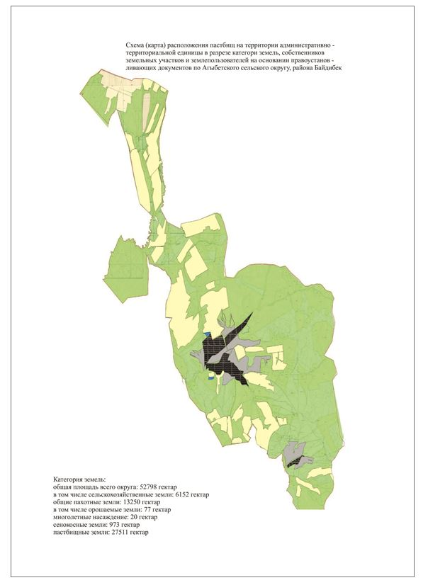

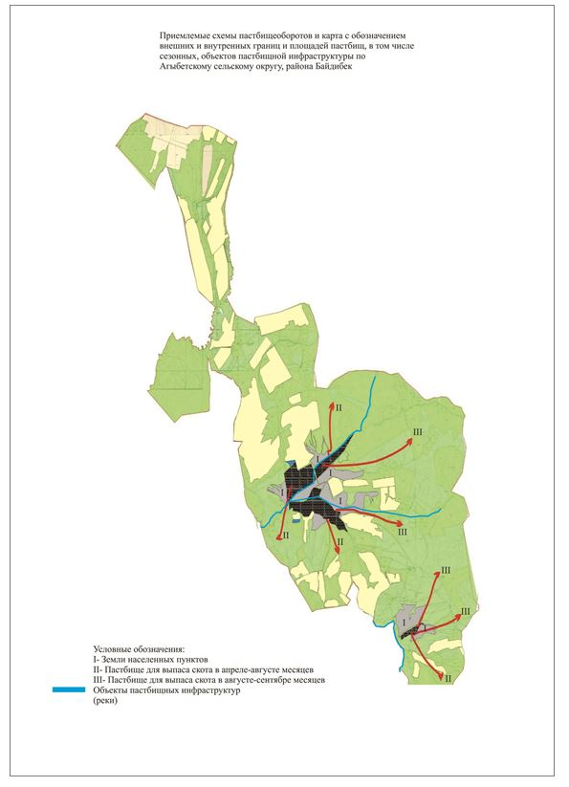

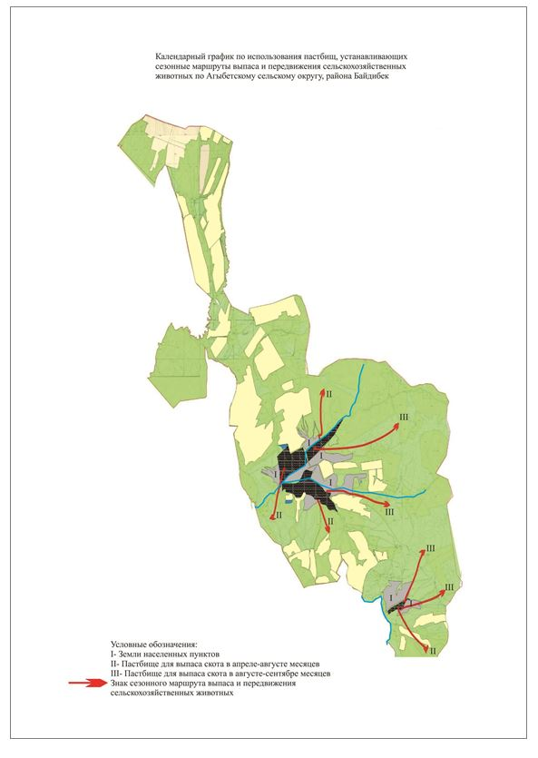

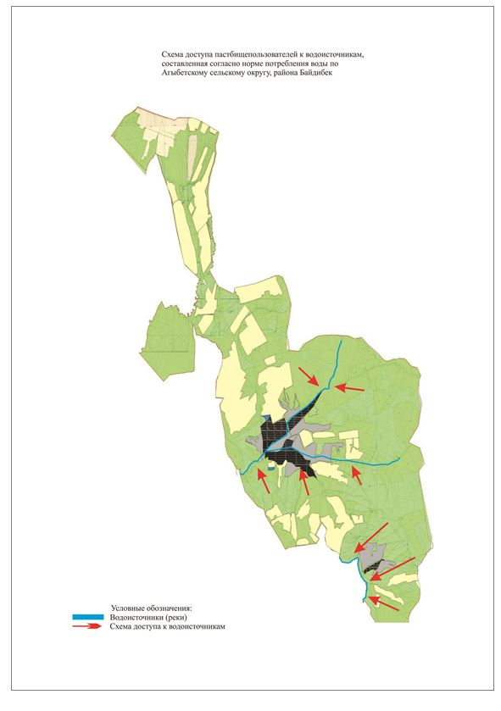

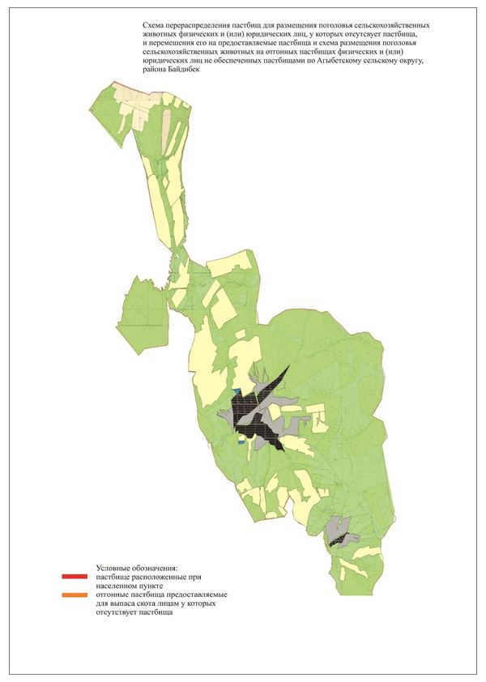

2. Акбастауский сельский округ
Центр-село Акбастау
Населенные пункты-Акбастау, Жолгабас, Кенес, Туракты
Количество населения-5000 человек
Общая площадь округа-46431 гектар
В том числе:
сельскохозяйственные земли-34356 гектар;
общая площадь пашни:-10707 гектар;
орошаемые земли-1596 гектар;
многолетние насаждения-127 гектар;
сенокосные земли-18311 гектар;
пастбищная земля-3615 гектар.
Данные о количестве поголовья скота сельскохозяйственных животных по населенным пунктам:
№ | Населенные пункты | Верблюд | Лощадь | Крупнорогатый скот | Мелкорогатый скот
1 | Акбастау | - | 1436 | 4930 | 33034
2 | Жолгабас | - | 312 | 587 | 6019
3 | Кенес | - | 612 | 913 | 11610
4 | Туракты | - | 563 | 724 | 9319
 | Всего |  | 2923 | 7154 | 59982

Данные о ветеринарно-санитарных учреждениях:
№ | Населенные пункты | Ветеринарные станции | Купка мелкорогатого скота | Пункт искусственного осеменения | Биотермические котловины
1 | Акбастау | 1 | 1 |  | 1
2 | Жолгабас | - | 1 | 1 | 1
3 | Кенес | - | 1 | 1 | 1
4 | Туракты | - | - | 1 | 1
 | Всего | 1 | 3 | 3 | 4

График календаря использования пастбищ для распределения сельскохозяйственных животных и сезонных маршрутов распространения. Продолжительность пастбищного периода следующая:
№ | Форма выпуска, срок перегона скота в горной зоне | Срок возврата скота в горной зоне выпуска | Примечание
1 | Апрель - май | Август - сентябрь

График потребности в пастбище скота сельскохозяйственных животных:
№ | Населенные пункты | Общая площадь пастбищ в населенных пунктах, гектар | Поголовья скота и требуемая площадь пастбищных земель, гектар
№ | Населенные пункты | Общая площадь пастбищ в населенных пунктах, гектар | Лощадь | Норма, гектар | Необходимые пастбища, гектар | Крупнорогатый скот
1 | 2 | 3 | 4 | 5 | 6 | 7
1 | Акбастау | 10355,7 | 1436 | 9 | 12924 | 4930
2 | Жолгабас | 1727,86 | 312 | 9 | 2808 | 587
3 | Кенес | 2696 | 612 | 9 | 5508 | 913
4 | Туракты | 3531,44 | 563 | 9 | 5067 | 724
 | Всего | 18311 | 2923 |  | 26307 | 7154

Норма, гектар | Необходимые пастбища, гектар | Мелкорогатый скот | Норма, гектар | Необходимые пастбища, гектар | Общая площадь необходимых пастбищ, гектар | Разница между общей пастбищей и необходимой пастбищ в населенных пунктах, (-,+)
8 | 9 | 10 | 11 | 12 | 13 | 14
7 | 34510 | 33034 | 2,5 | 82585 | 134949 | -
7 | 4109 | 6019 | 2,5 | 15047,5 | 22551,5 | -
7 | 6391 | 11610 | 2,5 | 29025 | 41837 | -
7 | 5068 | 9319 | 2,5 | 23297,5 | 34156,5 | -
 | 50078 | 59982 |  | 149955 | 226340 | -208029

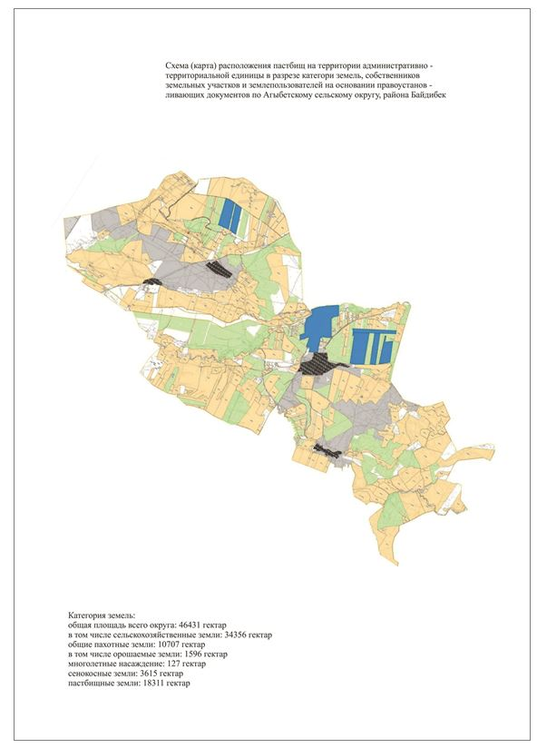

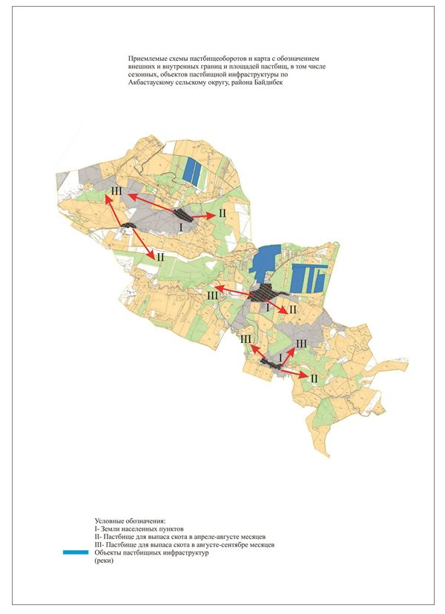

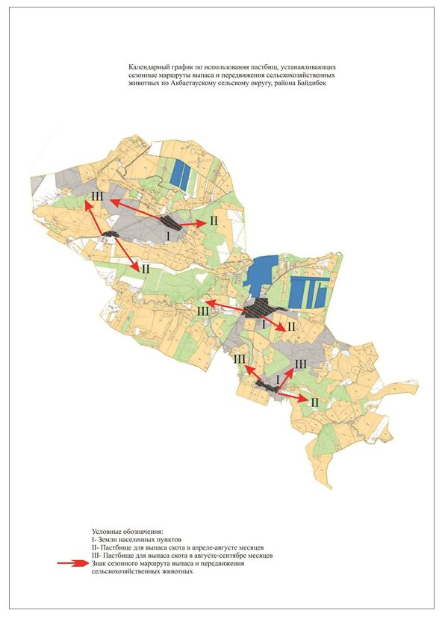

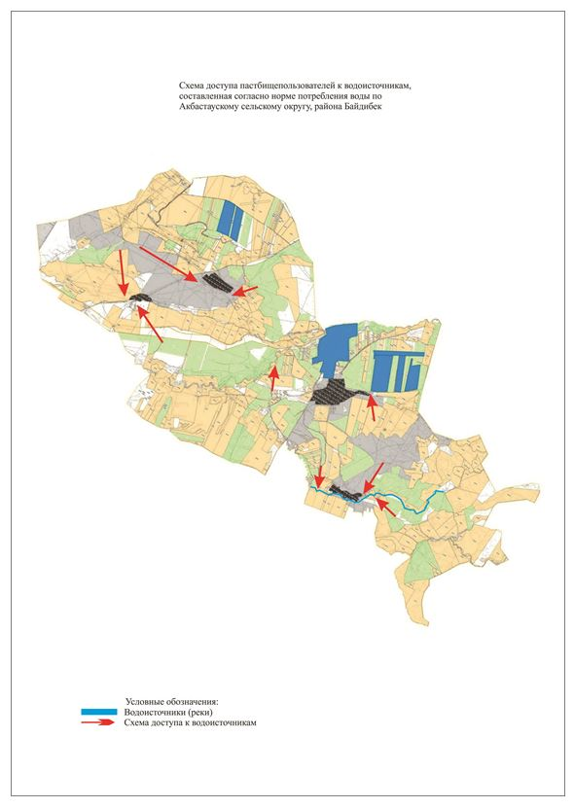

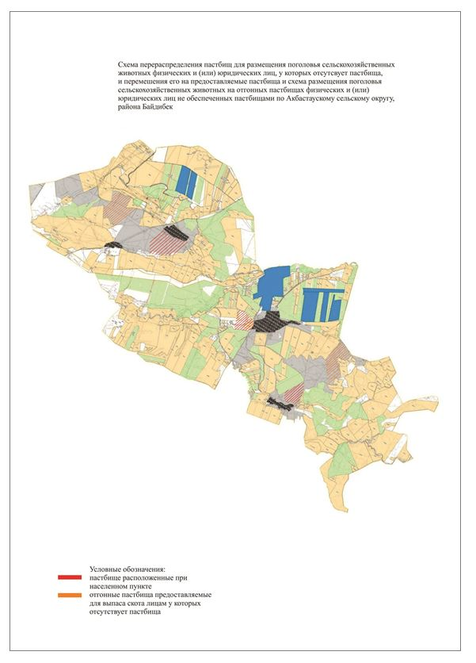

3. Алмалинский сельский округ
Центр- село Алмалы.
Населенные пункты-Алмалы, Байдибек ата, Жарыкбас
Количество населения-2853 человек.
Общая площадь округа-38392 гектар.
В том числе:
сельскохозяйственные земли-30735 гектар;
общая площадь пашни:-4499 гектар;
орошаемые земли-13 гектар;
многолетние насаждения-26 гектар;
сенокосные земли-3582 гектар;
пастбищная земля-22615 гектар
Данные о количестве поголовья скота сельскохозяйственных животных по населенным пунктам:
№ | Населенные пункты | Верблюд | Лощадь | Крупнорогатый скот | Мелкорогатый скот
1 | Алмалы | - | 110 | 676 | 2688
2 | Байдибек ата | - | 663 | 985 | 9418
3 | Жарыкбас | - | 240 | 706 | 2938
 | Всего |  | 1013 | 2367 | 15044

Данные о ветеринарно-санитарных учреждениях:
№ | Населенные пункты | Ветеринарные станции | Купка мелкорогатого скота | Пункт искусственного осеменения | Биотермические котловины
1 | Алмалы | 1 | 1 | 1 | 1
2 | Байдибек ата | - | 1 | 1 | 1
3 | Жарыкбас | - | - | - | 1
 | Всего | 1 | 2 | 2 | 3

График календаря использования пастбищ для распределения сельскохозяйственных животных и сезонных маршрутов распространения. Продолжительность пастбищного периода следующая:
№ | Форма выпуска, срок перегона скота в горной зоне | Срок возврата скота в горной зоне выпуска | Примечание
1 | Апрель - май | Август - сентябрь

График потребности в пастбище скота сельскохозяйственных животных:
№ | Населенные пункты | Общая площадь пастбищ в населенных пунктах, гектар | Поголовья скота и требуемая площадь пастбищных земель, гектар
№ | Населенные пункты | Общая площадь пастбищ в населенных пунктах, гектар | Лощадь | Норма, гектар | Необходимые пастбища, гектар | Крупнорогатый скот
1 | 2 | 3 | 4 | 5 | 6 | 7
1 | Алмалы | - | 110 | 9 | 990 | 676
2 | Байдибек ата | - | 663 | 9 | 5967 | 985
3 | Жарыкбас | - | 240 | 9 | 2160 | 706
 | Всего | 22615 | 1013 | 9 | 9117 | 2367

Норма, гектар | Необходимые пастбища, гектар | Мелкорогатый скот | Норма, гектар | Необходимые пастбища, гектар | Общая площадь необходимых пастбищ, гектар | Разница между общей пастбищей и необходимой пастбищ в населенных пунктах, (-,+)
8 | 9 | 10 | 11 | 12 | 13 | 14
7 | 4732 | 2688 | 2,5 | 6720 | 12442 | -
7 | 6895 | 9418 | 2,5 | 23545 | 36407 | -
7 | 4942 | 2938 | 2,5 | 7345 | 14447 | -
 | 16569 | 15044 |  | 37610 | 63296 | -40681

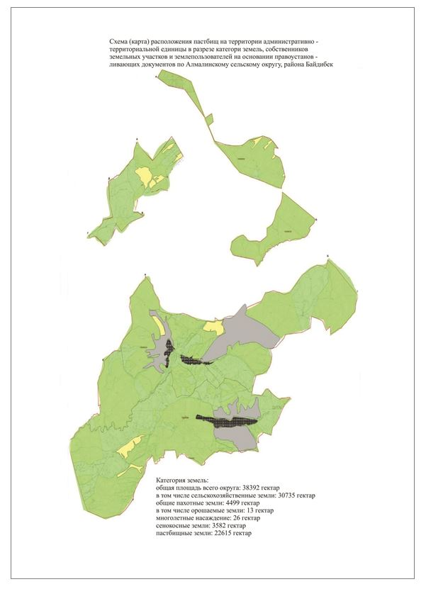

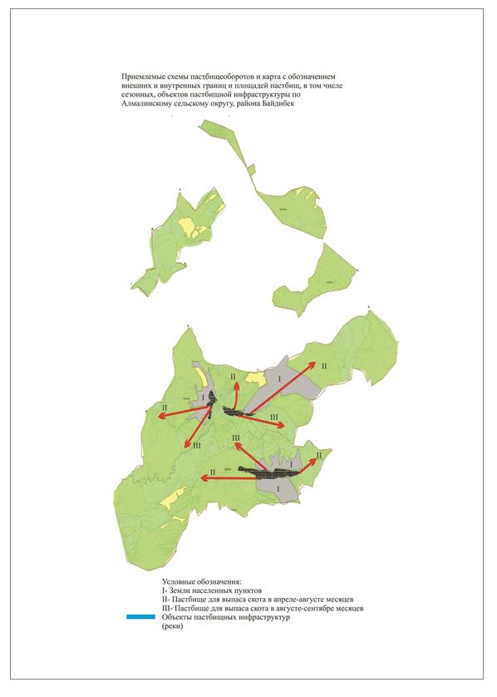

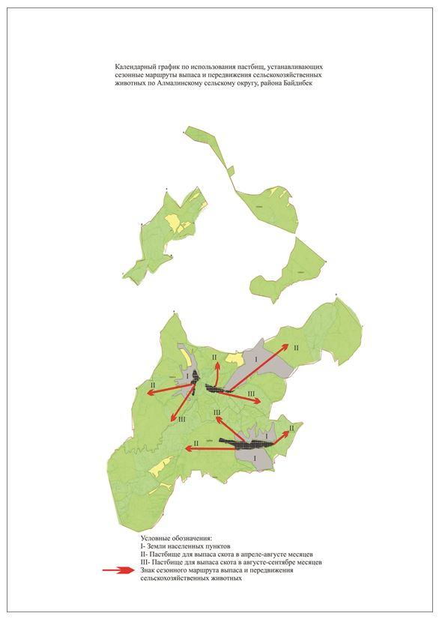

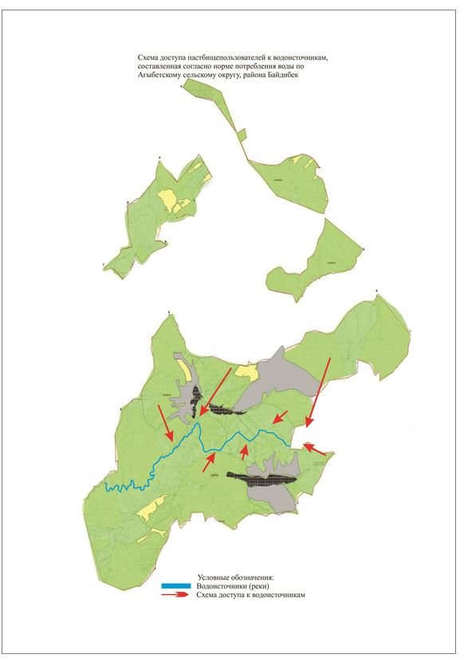

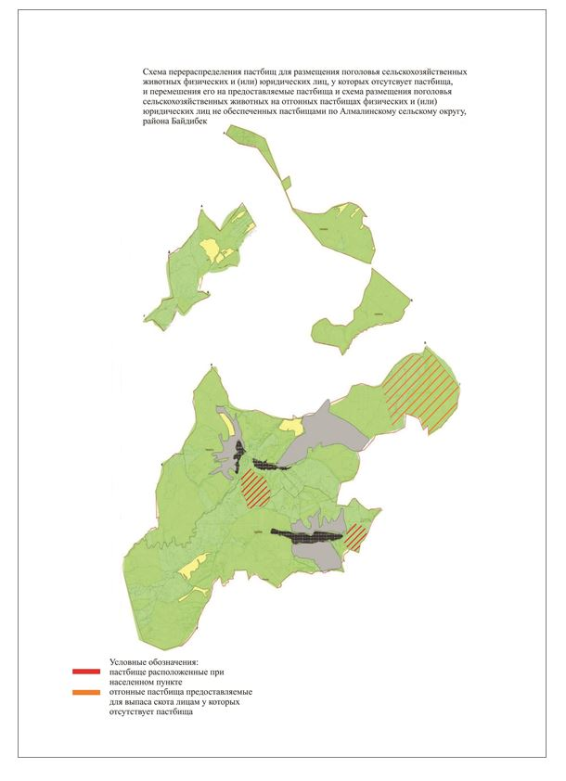

4. Алгабасский сельский округ
Центр-село Шакпак
Населенные пункты-Шакпак, Казата, Танатар, Усиктас
Количество населения-4687 человек
Общая площадь округа-84846 гектар
В том числе:
сельскохозяйственные земли-71335 гектар;
общая площадь пашни:-15343 гектар;
орошаемые земли-2530 гектар;
многолетние насаждения-24 гектар;
пастбищная земля-52245 гектар
Данные о количестве поголовья скота сельскохозяйственных животных по населенным пунктам:
№ | Населенные пункты | Верблюд | Лощадь | Крупнорогатый скот | Мелкорогатый скот
1 | Шакпак | - | 549 | 1766 | 20670
2 | Казата | - | 288 | 903 | 8425
3 | Танатар | 39 | 389 | 849 | 9379
4 | Усиктас | - | 21 | 236 | 783
 | Всего | 39 | 1247 | 3754 | 39257

Данные о ветеринарно-санитарных учреждениях:
№ | Населенные пункты | Ветеринарные станции | Купка мелкорогатого скота | Пункт искусственного осеменения | Биотермические котловины
1 | Шакпак | - | 1 | 1 | 1
2 | Казата | - | 1 | 1 | 1
3 | Танатар | 1 | 1 | 1 | 1
4 | Усиктас | - | - | - | 1
 | Всего | 1 | 3 | 3 | 4

График календаря использования пастбищ для распределения сельскохозяйственных животных и сезонных маршрутов распространения. Продолжительность пастбищного периода следующая:
№ | Форма выпуска, срок перегона скота в горной зоне | Срок возврата скота в горной зоне выпуска | Примечание
1 | Апрель - май | Август - сентябрь

График потребности в пастбище скота сельскохозяйственных животных:
№ | Населенные пункты | Общая площадь пастбищ в населенных пунктах, гектар | Поголовья скота и требуемая площадь пастбищных земель, гектар
№ | Населенные пункты | Общая площадь пастбищ в населенных пунктах, гектар | Верблюд | Норма, гектар | Необходимые пастбища, гектар | Лощадь | Норма, гектар | Необходимые пастбища, гектар
1 | 2 | 3 | 4 | 5 | 6 | 7 | 8 | 9
1 | Шакпак | - |  | 10 |  | 549 | 9 | 4941
2 | Казата | - |  | 10 |  | 288 | 9 | 2592
3 | Танатар | - | 39 | 10 | 390 | 389 | 9 | 3501
4 | Усиктас | - |  | 10 |  | 21 | 9 | 189
 | Всего | 52245 | 39 |  | 390 | 1247 |  | 11223

Крупнорогатый скот | Норма, гектар | Необходимые пастбища, гектар | Мелко рогатый скот | Норма, гектар | Необходимые пастбища, гектар | Общая площадь необходимых пастбищ, гектар | Разница между общей пастбищей и необходимой пастбищ в населенных пунктах, (-,+)
10 | 11 | 12 | 13 | 14 | 15 | 16 | 17
1766 | 7 | 12362 | 20670 | 2,5 | 51675 | 68978 | -
903 | 7 | 8127 | 8425 | 2,5 | 21062,5 | 29975,5 | -
849 | 7 | 7641 | 9379 | 2,5 | 23447,5 | 33281,5 | -
236 | 7 | 2124 | 783 | 2,5 | 1957,5 | 3798,5 | -
3754 | 7 | 26278 | 39257 | 2,5 | 98142,5 | 136034 | -83789

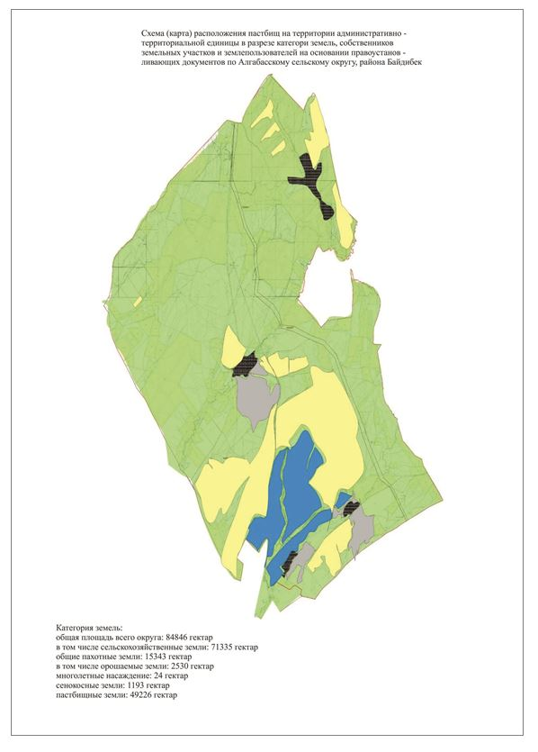

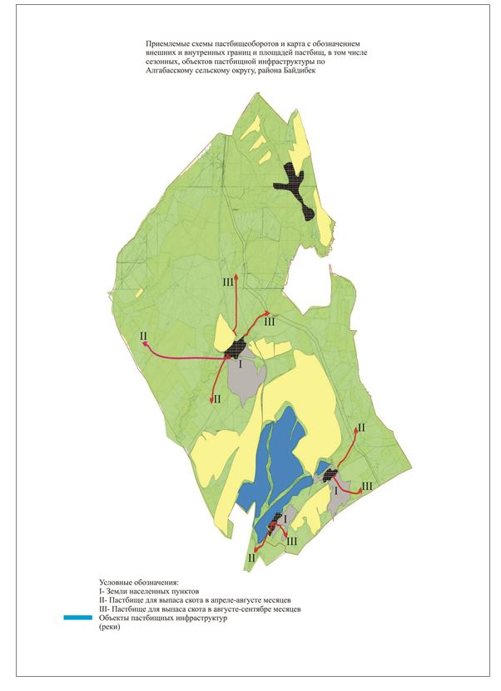

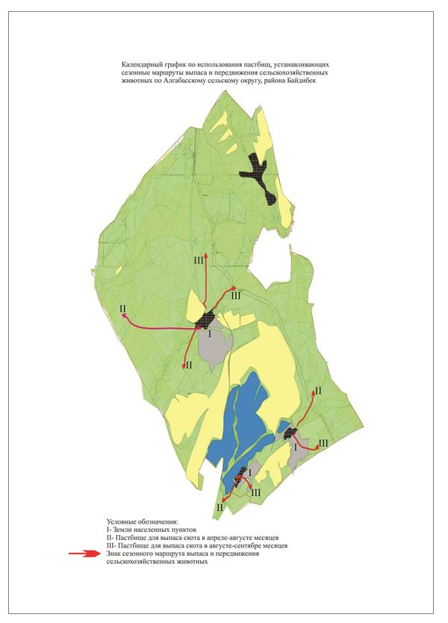

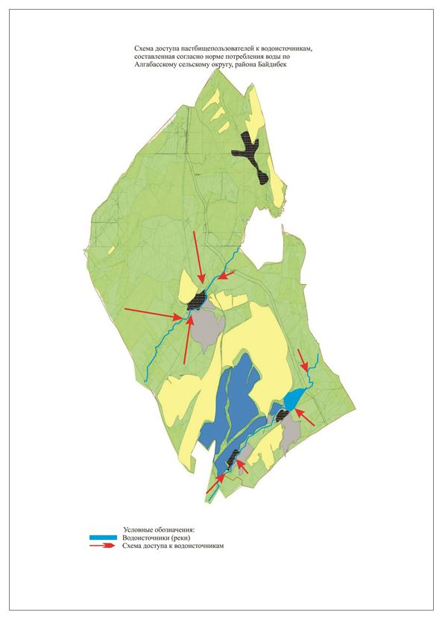

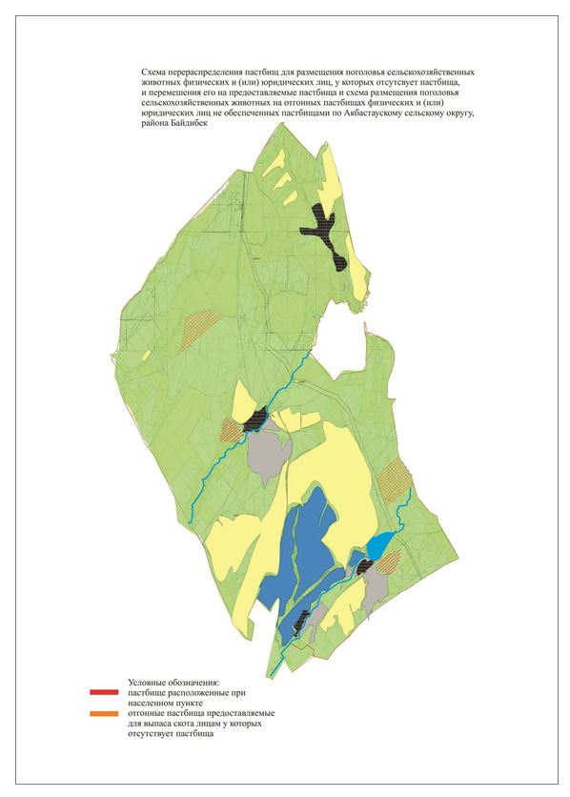

5. Боралдайский сельский округ
Центр-село Боралдай.
Населенные пункты-Боралдай, Верхний Боралдай, О.Тайманов, Акжар, Каратас, Теректи, Жыланды, Туйетас, Амансай, Сарыбулак, Талап.
Количество населения-11708 человек.
Общая площадь округа – 144893 гектар.
В том числе:
сельскохозяйственные земли-41833 гектар;
общая площадь пашни:-24463 гектар;
орошаемые земли-1144 гектар;
многолетние насаждения-36 гектар;
сенокосные земли-2503 гектар;
пастбищная земля-42038 гектар
Данные о количестве поголовья скота сельскохозяйственных животных по населенным пунктам:
№ | Населенные пункты | Верблюд | Лощадь | Крупнорогатый скот | Мелкорогатый скот
1 | Боралдай | - | 217 | 1500 | 6886
2 | Верхний Боралдай | - | 206 | 715 | 4671
3 | О.Тайманов | - | 253 | 919 | 5755
4 | Акжар | - | 41 | 360 | 5603
5 | Каратас | - | 263 | 783 | 3542
6 | Теректи | - | 148 | 715 | 4635
7 | Жыланды | - | 201 | 801 | 7100
8 | Туйетас | - | 186 | 1200 | 6200
9 | Амансай | - | 199 | 731 | 3610
10 | Сарыбулак | - | 193 | 761 | 4169
11 | Талап | - | 234 | 746 | 3358
 | Всего | - | 2141 | 9231 | 55529

Данные о ветеринарно-санитарных учреждениях:
№ | Населенные пункты | Ветеринарные станции | Купка мелкорогатого скота | Пункт искусственного осеменения | Биотермические котловины
1 | Боралдай | 1 | - | 1 | 1
2 | Верхний Боралдай | - | 1 | 1 | -
3 | О.Тайманов | - | 1 | 1 | -
4 | Акжар | - | - | - | -
5 | Каратас | - | - | - | -
6 | Теректи | - | - | - | -
7 | Жыланды | - | 1 | 1 | -
8 | Туйетас | - | 1 | 1 | -
9 | Амансай | - | 1 | 1 | -
10 | Сарыбулак | - | - | 1 | -
11 | Талап | - | - |  | -
 | Всего | 1 | 5 | 7 | 1

График календаря использования пастбищ для распределения сельскохозяйственных животных и сезонных маршрутов распространения. Продолжительность пастбищного периода следующая:
№ | Форма выпуска, срок перегона скота в горной зоне | Срок возврата скота в горной зоне выпуска | Примечание
1 | Апрель - май | Август - сентябрь

График потребности в пастбище скота сельскохозяйственных животных:
№ | Населенные пункты | Общая площадь пастбищ в населенных пунктах, гектар | Поголовья скота и требуемая площадь пастбищных земель, гектар
№ | Населенные пункты | Общая площадь пастбищ в населенных пунктах, гектар | Лощадь | Норма, гектар | Необходимые пастбища, гектар | Крупнорогатый скот
1 | 2 | 3 | 4 | 5 | 6 | 7
1 | Боралдай | - | 217 | 9 | 1953 | 1500
2 | В.Боралдай | - | 206 | 9 | 1854 | 715
3 | О.Тайманов | - | 253 | 9 | 2277 | 919
4 | Акжар | - | 41 | 9 | 369 | 360
5 | Каратас | - | 263 | 9 | 2367 | 783
6 | Теректи | - | 148 | 9 | 1332 | 715
7 | Жыланды | - | 201 | 9 | 1809 | 801
8 | Туйетас | - | 186 | 9 | 1674 | 1200
9 | Амансай | - | 199 | 9 | 1791 | 731
10 | Сарыбулак | - | 193 | 9 | 1737 | 761
11 | Талап | - | 234 | 9 | 2106 | 746
 | Всего | 42038 | 2141 |  | 19269 | 9231

Норма, гектар | Необходимые пастбища, гектар | Мелкорогатый скот | Норма, гектар | Необходимые пастбища, гектар | Общая площадь необходимых пастбищ, гектар | Разница между общей пастбищей и необходимой пастбищ в населенных пунктах, (-,+)
8 | 9 | 10 | 11 | 12 | 13 | 14
7 | 10500 | 6886 | 2,5 | 17215 | 29668 | -
7 | 5005 | 4671 | 2,5 | 11677.5 | 18536.5 | -
7 | 6433 | 5755 | 2,5 | 14387.5 | 23097.5 | -
7 | 2520 | 5603 | 2,5 | 14007.5 | 16896.5 | -
7 | 5481 | 3542 | 2,5 | 8855 | 16703 | -
7 | 5005 | 4635 | 2,5 | 11587.5 | 17924.5 | -
7 | 5607 | 7100 | 2,5 | 11750 | 19166 | -
7 | 8400 | 6200 | 2,5 | 15500 | 25574 | -
7 | 5117 | 3610 | 2,5 | 9025 | 15933 | -
7 | 5327 | 4169 | 2,5 | 10422.5 | 17486.5 | -
7 | 5222 | 3358 | 2,5 | 8395 | 15723 | -
 | 64617 | 55529 |  | 138823 | 222708.5 | -180671

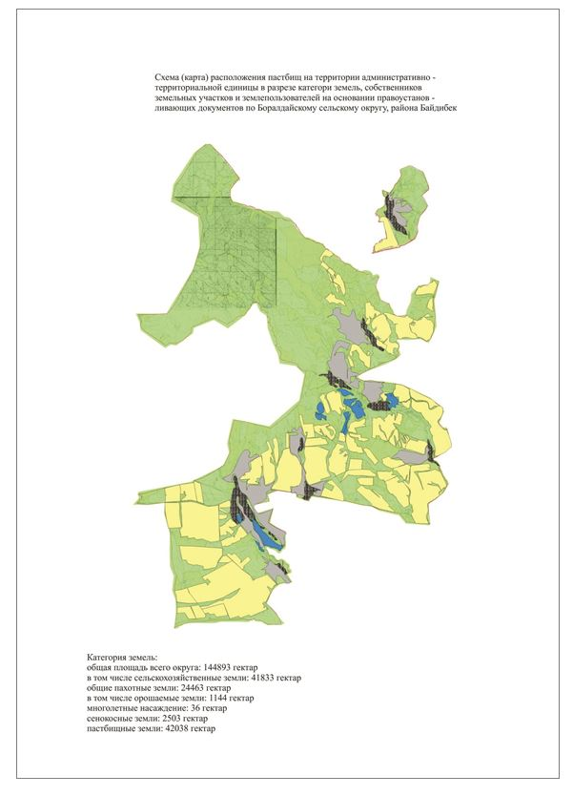

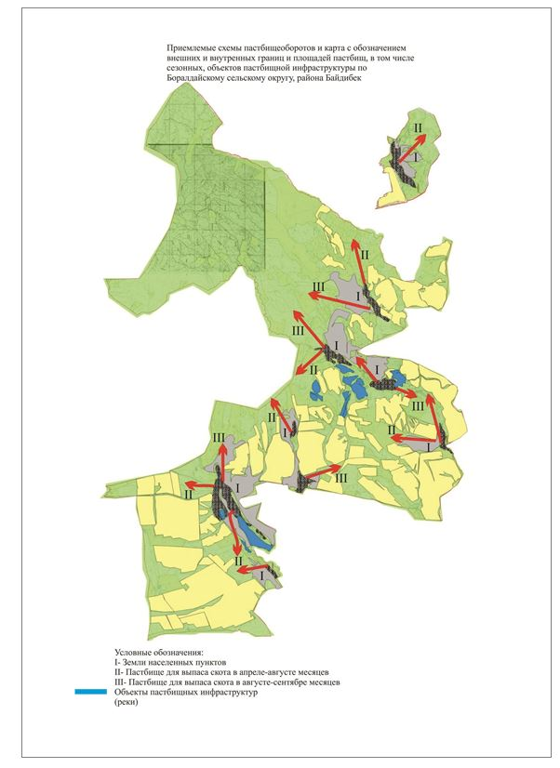

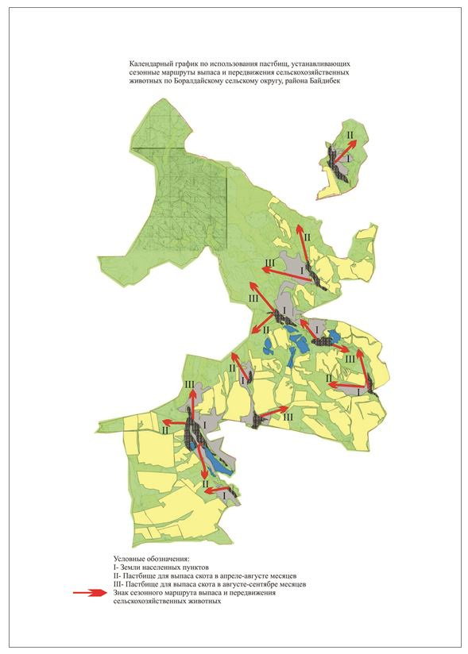

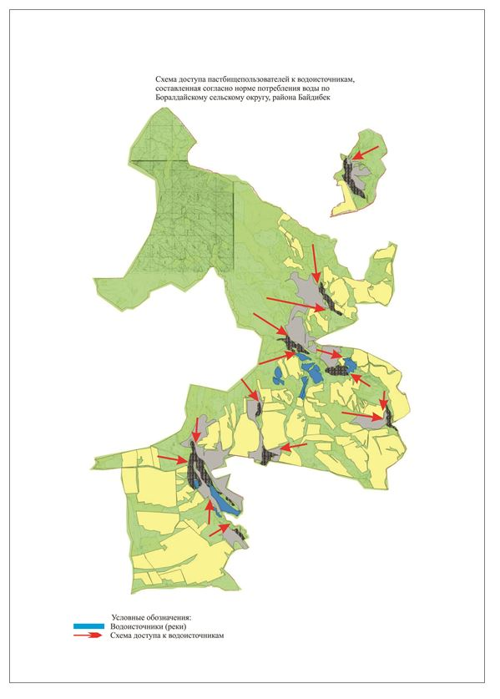

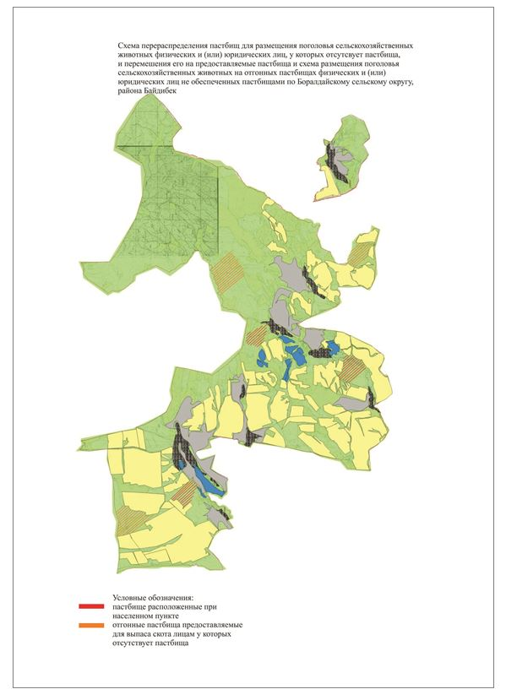

6. Борлысайский сельский округ
Центр-село Актас.
Населенные пункты-Актас, Кошкарата, Кенсай, Шукыршак.
Количество населения-2886 человек.
Общая площадь округа-34091 гектар.
В том числе:
сельскохозяйственные земли-24572 гектар;
общая площадь пашни:-4317 гектар;
орошаемые земли-1445 гектар;
сенокосные земли-4596 гектар;
пастбищная земля-15659 гектар.
Данные о количестве поголовья скота сельскохозяйственных животных по населенным пунктам:
№ | Населенные пункты | Верблюд | Лощадь | Крупнорогатый скот | Мелкорогатый скот
1 | Актас | - | 200 | 809 | 10561
2 | Кошкарата | - | 326 | 1134 | 9186
3 | Кенсай | - | 542 | 1282 | 5173
4 | Шукыршак | - | 11 | 80 | 303
 | Всего | - | 1079 | 3305 | 25223

Данные о ветеринарно-санитарных учреждениях:
№ | Населенные пункты | Ветеринарные станции | Купка мелкорогатого скота | Пункт искусственного осеменения | Биотермические котловины
1 | Актас | 1 | - | 1 | 1
2 | Кошкарата | - | - | - | 1
3 | Кенсай | - | 1 | - | 1
4 | Шукыршак | - | - | - | 1
 | Всего | 1 | 1 | 1 | 4

График календаря использования пастбищ для распределения сельскохозяйственных животных и сезонных маршрутов распространения. Продолжительность пастбищного периода следующая:
№ | Форма выпуска, срок перегона скота в горной зоне | Срок возврата скота в горной зоне выпуска | Примечание
1 | Апрель - май | Август - сентябрь

График потребности в пастбище скота сельскохозяйственных животных:
№ | Населенные пункты | Общая площадь пастбищ в населенных пунктах, гектар | Поголовья скота и требуемая площадь пастбищных земель, гектар
№ | Населенные пункты | Общая площадь пастбищ в населенных пунктах, гектар | Лощадь | Норма, гектар | Необходимые пастбища, гектар | Крупнорогатый скот
1 | 2 | 3 | 4 | 5 | 6 | 7
1 | Актас | - | 200 | 9 | 1800 | 809
2 | Кошкарата | - | 326 | 9 | 2934 | 1134
3 | Кенсай | - | 542 | 9 | 4878 | 1282
4 | Шукыршак | - | 11 | 9 | 99 | 80
 | Всего | 15659 | 1079 | 9 | 9711 | 3305

Норма, гектар | Необходимые пастбища, гектар | Мелкорогатый скот | Норма, гектар | Необходимые пастбища, гектар | Общая площадь необходимых пастбищ, гектар | Разница между общей пастбищей и необходимой пастбищ в населенных пунктах, (-,+)
8 | 9 | 10 | 11 | 12 | 13 | 14
7 | 5663 | 10561 | 2,5 | 26402,5 |  | -
7 | 7938 | 9186 | 2,5 | 22965 |  | -
7 | 8974 | 5173 | 2,5 | 12932,5 |  | -
7 | 560 | 303 | 2,5 | 7575 |  | -
 | 23135 | 25223 |  | 63057 | 95903 | -80245

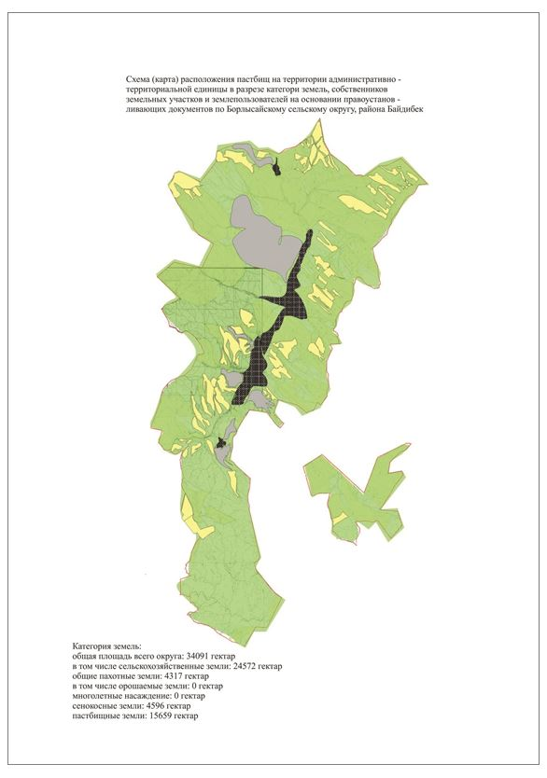

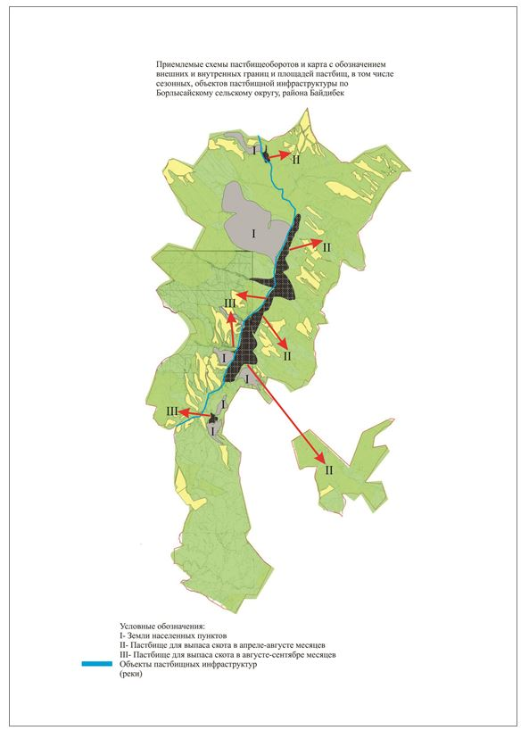

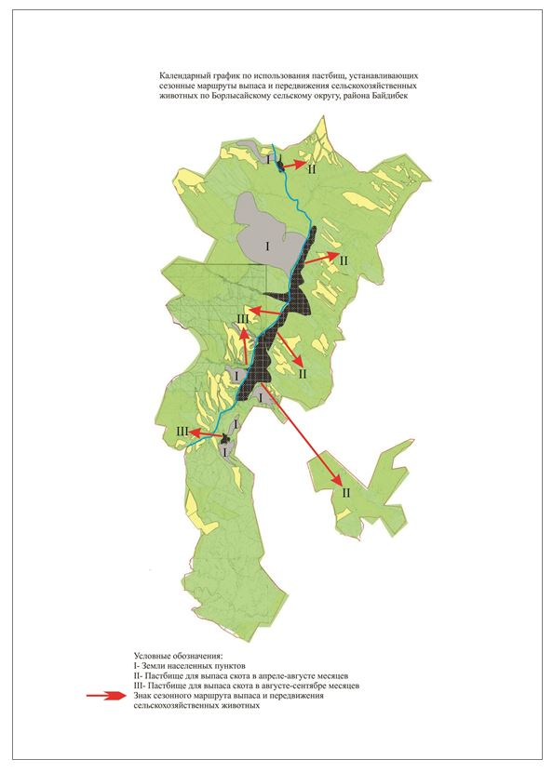

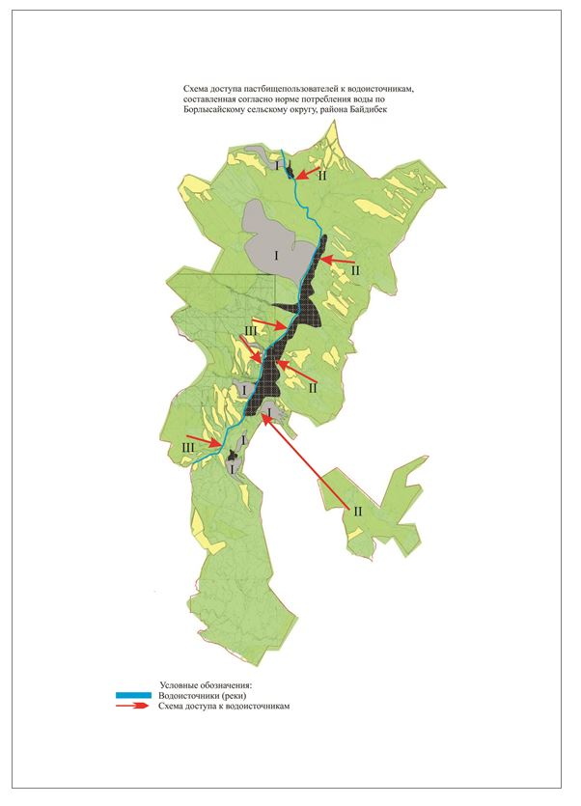

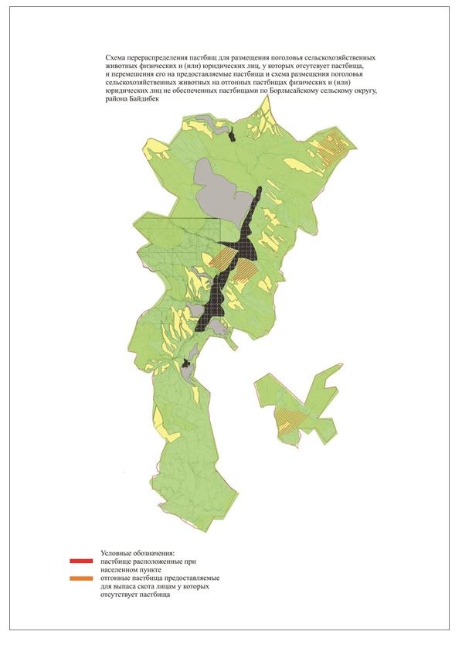

7. Бугуньский сельский округ
Центр-село Шалдар.
Населенные пункты-Екпінді, Шалдар, Жиенкум, Саркырама.
Количество населения -5430 человек.
Общая площадь округа-72463 гектар.
В том числе:
сельскохозяйственные земли-41833 гектар;
общая площадь пашни:-9287 гектар;
орошаемые земли-1445 гектар;
многолетние насаждения-82 гектар;
сенокосные земли-4025 гектар;
пастбищная земля-50538 гектар.
Данные о количестве поголовья скота сельскохозяйственных животных по населенным пунктам:
№ | Населенные пункты | Верблюд | Лощадь | Крупнорогатый скот | Мелкорогатый скот
1 | Екпінді | - | 409 | 696 | 12181
2 | Шалдар | - | 482 | 342 | 13666
3 | Жиенкум | 27 | 185 | 118 | 16884
4 | Саркырама | - | 670 | 507 | 15504
 | Всего | 27 | 1746 | 1663 | 58235

Данные о ветеринарно-санитарных учреждениях:
№ | Населенные пункты | Ветеринарные станции | Купка мелкорогатого скота | Пункт искусственного осеменения | Биотермические котловины
1 | Екпінді | - | 1 | 1 | 1
2 | Шалдар | 1 | 1 | 1 | 1
3 | Жиенкум | - | 1 | 1 | 1
4 | Саркырама | - | 1 | 1 | 1
 | Всего | 1 | 4 | 4 | 4

График календаря использования пастбищ для распределения сельскохозяйственных животных и сезонных маршрутов распространения. Продолжительность пастбищного периода следующая:
№ | Форма выпуска, срок перегона скота в горной зоне | Срок возврата скота в горной зоне выпуска | Примечание
1 | Апрель - май | Август - сентябрь

График потребности в пастбище скота сельскохозяйственных животных:
№ | Населенные пункты | Общая площадь пастбищ в населенных пунктах, гектар, гектар | Поголовья скота и требуемая площадь пастбищных земель, гектар
№ | Населенные пункты | Общая площадь пастбищ в населенных пунктах, гектар, гектар | Верблюд | Норма, гектар | Необходимые пастбища, гектар | Жылқы | Норма, гектар | Необходимые пастбища, гектар
1 | 2 | 3 | 4 | 5 | 6 | 7 | 8 | 9
1 | Екпінді | - | - | 10 | - | 409 | 9 | 3681
2 | Шалдар | - | - | 10 | - | 482 | 9 | 4338
3 | Жиенкум | - | 27 | 10 | 270 | 185 | 9 | 1665
4 | Саркырама | - | - | 10 | - | 670 | 9 | 6030
 | Всего | 50538 | 27 |  | 270 | 1746 |  | 15714

Крупнорогатый скот | Норма, гектар | Необходимые пастбища, гектар | Мелко рогатый скот | Норма, гектар | Необходимые пастбища, гектар | Общая площадь необходимых пастбищ, гектар | Разница между общей пастбищей и необходимой пастбищ в населенных пунктах, (-,+)
10 | 11 | 12 | 13 | 14 | 15 | 16 | 17
696 | 7 | 4872 | 12181 | 2,5 | 30453 | 39006 | -
342 | 7 | 2394 | 13666 | 2,5 | 34165 | 40897 | -
118 | 7 | 826 | 16884 | 2,5 | 42210 | 44971 | -
507 | 7 | 3549 | 15504 | 2,5 | 38760 | 48339 | -
1663 |  | 11641 | 58235 |  | 145588 | 173213 | -122675

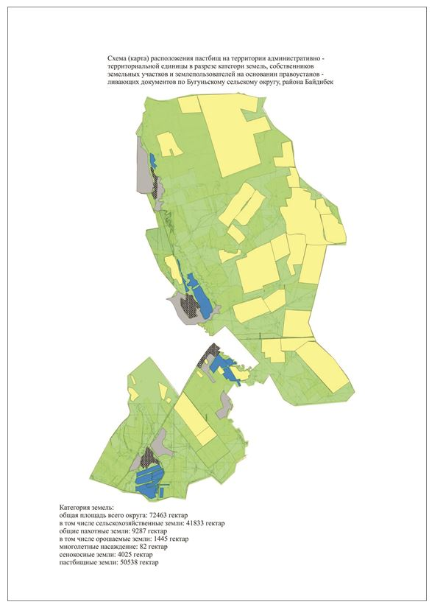

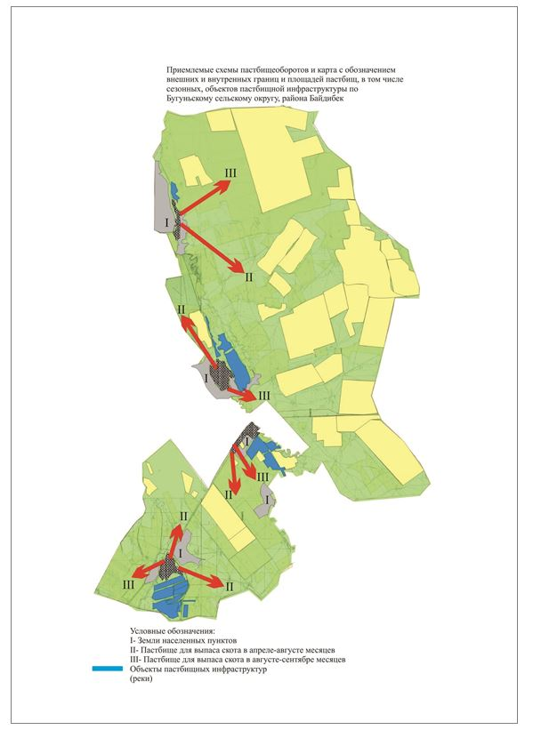

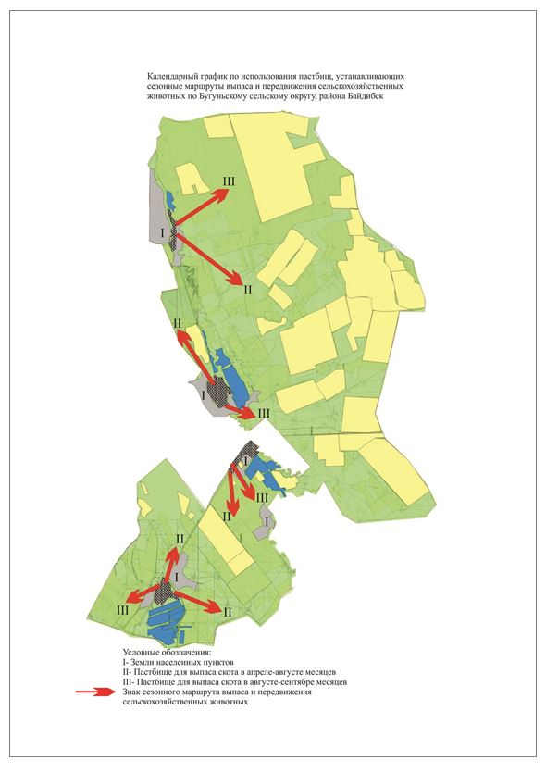

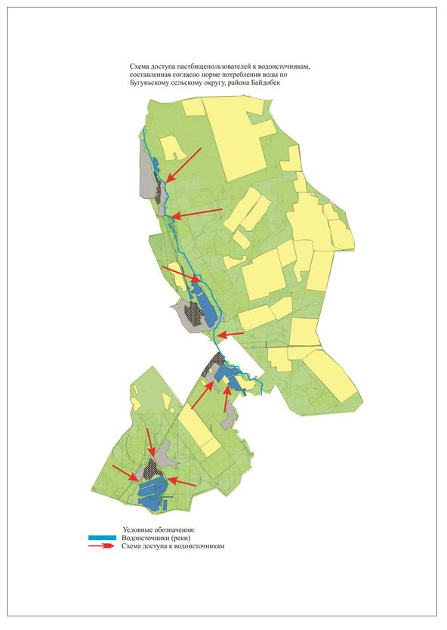

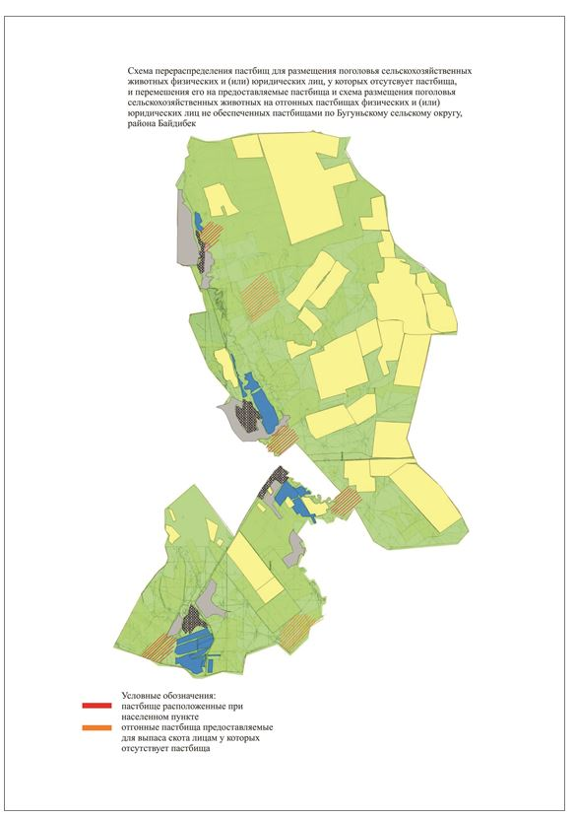

8. Коктерекский сельский округ
Центр-село Кенестобе.
Населенные пункты-Коктерек, Ынтымак, Бірлік, Кенестобе.
Количество населения-2835 человек.
Общая площадь округа-35650гектар.
В том числе:
сельскохозяйственные земли-30267гектар;
общая площадь пашни:-10713 гектар;
орошаемые земли-312 гектар;
многолетние насаждения-32 гектар;
сенокосные земли-1465 гектар;
пастбищная земля-17745 гектар.
Данные о количестве поголовья скота сельскохозяйственных животных по населенным пунктам:
№ | Населенные пункты | Верблюд | Лощадь | Крупнорогатый скот | Мелкорогатый скот
1 | Ынтымак | - | 246 | 351 | 4680
2 | Бірлік | - | 163 | 1551 | 3601
3 | Кенестобе | - | 269 | 930 | 10397
4 | Коктерек | - | 475 | 1628 | 18811
 | Всего | - | 1153 | 3179 | 37489

Данные о ветеринарно-санитарных учреждениях:
№ | Населенные пункты | Ветеринарные стации | Купка мелкорогатого скота | Пункт искусственного осеменения | Биотермические котловины
1 | Ынтымак | 1 | 1 | 1 | 1
2 | Бірлік | - | 1 | 1 | 1
3 | Кенестобе | - | - | 1 | 1
4 | Коктерек | - | 1 | 1 | 1
 | Всего | 1 | 3 | 4 | 4

График календаря использования пастбищ для распределения сельскохозяйственных животных и сезонных маршрутов распространения. Продолжительность пастбищного периода следующая:
№ | Форма выпуска, срок перегона скота в горной зоне | Срок возврата скота в горной зоне выпуска | Примечание
1 | Апрель - май | Август - сентябрь

График потребности в пастбище скота сельскохозяйственных животных:
№ | Населенные пункты | Общая площадь пастбищ в населенных пунктах, гектар | Поголовья скота и требуемая площадь пастбищных земель, гектар
№ | Населенные пункты | Общая площадь пастбищ в населенных пунктах, гектар | Лощадь | Норма, гектар | Необходимые пастбища, гектар | Крупнорогатый скот
1 | 2 | 3 | 4 | 5 | 6 | 7
1 | Ынтымак | - | 246 | 9 | 2214 | 351
2 | Бірлік | - | 163 | 9 | 1467 | 1551
3 | Кенестобе | - | 269 | 9 | 2421 | 930
4 | Коктерек | - | 475 | 9 | 4275 | 1628
 | Всего | 17745 | 1153 | 9 | 10377 | 3179

Норма, гектар | Необходимые пастбища, гектар | Мелкорогатый скот | Норма, гектар | Необходимые пастбища, гектар | Общая площадь необходимых пастбищ, гектар | Разница между общей пастбищей и необходимой пастбищ в населенных пунктах, (-,+)
8 | 9 | 10 | 11 | 12 | 13 | 14
7 | 2457 | 4680 | 2,5 | 11700 |  | -
7 | 10857 | 3601 | 2,5 | 9002,5 |  | -
7 | 6510 | 10397 | 2,5 | 25992,5 |  | -
7 | 11396 | 18811 | 2,5 | 47027,5 |  | -
 | 22253 | 37489 | 2,5 | 93722,5 | 126352,5 | -108608

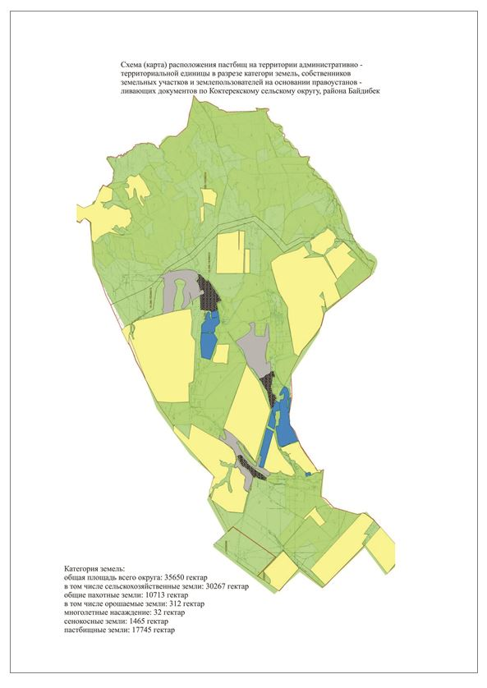

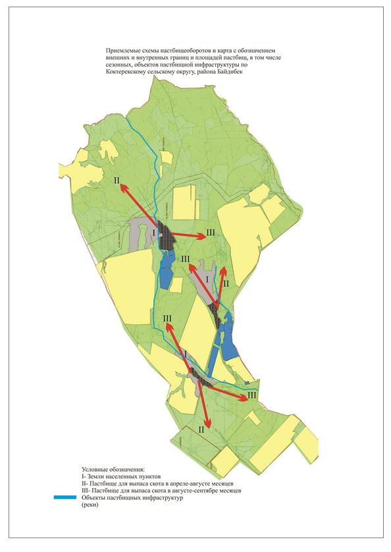

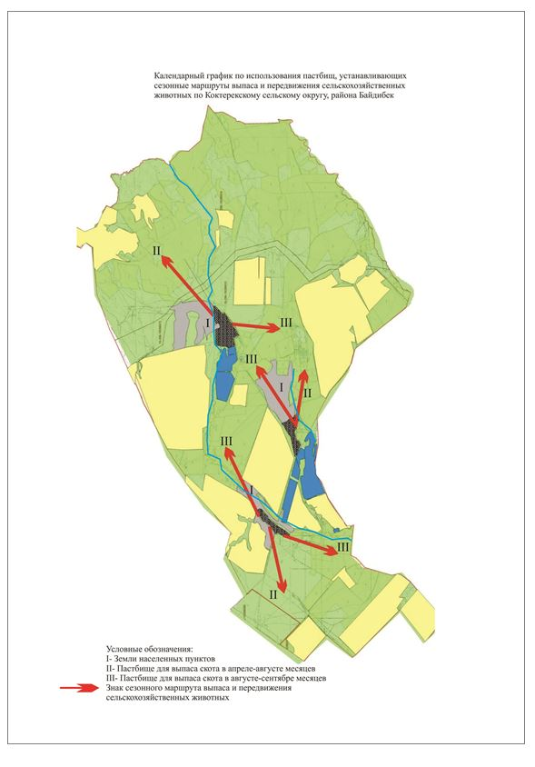

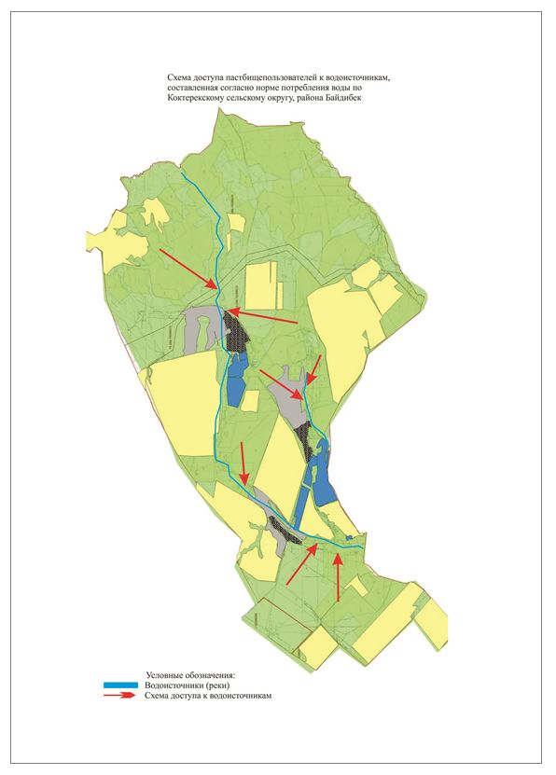

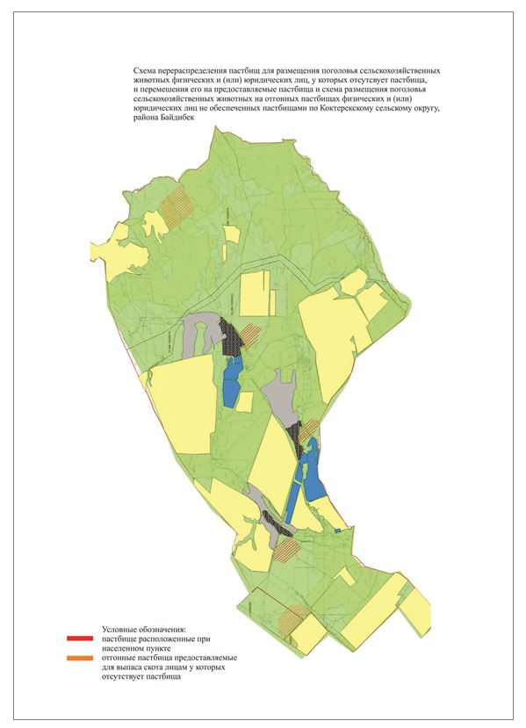

9. Жамбылский сельский округ
Центр-село Жамбыл.
Населенные пункты-Жамбыл, Жүзімдік, Кызылжар, Таскудык, Шыбыт.
Количество населения-3252 человек.
Общая площадь округа-97410 гектар.
В том числе:
сельскохозяйственные земли-82923гектар;
общая площадь пашни:-14393 гектар;
орошаемые земли-2545 гектар;
многолетние насаждения-19 гектар;
сенокосные земли-2796 гектар;
пастбищная земля-65747 гектар.
Данные о количестве поголовья скота сельскохозяйственных животных по населенным пунктам.
№ | Населенные пункты | Верблюд | Лощадь | Крупнорогатый скот | Мелкорогатый скот
1 | Жамбыл | - | 350 | 1315 | 17280
2 | Жүзімдік | 33 | 485 | 952 | 16540
3 | Таскудык | - | 308 | 950 | 19410
4 | Кызылжар | - | 56 | 450 | 13019
5 | Шыбыт | - | 280 | 600 | 5110
 | Всего | 33 | 1479 | 4267 | 71559

Данные о ветеринарно-санитарных учреждениях:
№ | Населенные пункты | Ветеринарные стации | Купка мелкорогатого скота | Пункт искусственного осеменения | Биотермические котлованы
1 | Жамбыл | 1 | 1 | 1 | 1
2 | Жүзімдік | - | 1 | 1 | 1
3 | Таскудык | - | - | 1 | 1
4 | Кызылжар | - | 1 | - | 1
5 | Шыбыт | - | 1 | 1 | 1
 | Всего | 1 | 4 | 4 | 5

График календаря использования пастбищ для распределения сельскохозяйственных животных и сезонных маршрутов распространения. Продолжительность пастбищного периода следующая:
№ | Форма выпуска, срок перегона скота в горной зоне | Срок возврата скота в горной зоне выпуска | Примечание
1 | Апрель - май | Август - сентябрь

График потребности в пастбище скота сельскохозяйственных животных:
№ | Населенные пункты | Общая площадь пастбищ в населенных пунктах, гектар | Поголовья скота и требуемая площадь пастбищных земель, гектар
№ | Населенные пункты | Общая площадь пастбищ в населенных пунктах, гектар | Верблюд | Норма, гектар | Необходимые пастбища, гектар | Лощадь | Норма, гектар | Необходимые пастбища, гектар
1 | 2 | 3 | 4 | 5 | 6 | 7 | 8 | 9
1 | Жамбыл | - | - | - | - | 350 | 9 | 3150
2 | Жүзімдік | - | 33 | 10 | 330 | 485 | 9 | 4365
3 | Таскудык | - | - | - | - | 308 | 9 | 2772
4 | Кызылжар | - | - | - | - | 56 | 9 | 504
5 | Шыбыт | - | - | - | - | 280 | 9 | 2520
 | Всего | 65747 | 33 |  | 330 | 1479 |  | 13311

Крупнорогатый скот | Норма, гектар | Необходимые пастбища, гектар | Мелкорогатый скот | Норма, гектар | Необходимые пастбища, гектар | Общая площадь необходимых пастбищ, гектар | Разница между общей пастбищей и необходимой пастбищ в населенных пунктах, (-,+)
10 | 11 | 12 | 13 | 14 | 15 | 16 | 17
1315 | 7 | 9205 | 17280 | 2,5 | 43200 | - | -
952 | 7 | 6664 | 16540 | 2,5 | 41350 | - | -
950 | 7 | 6650 | 19410 | 2,5 | 48525 | - | -
450 | 7 | 3150 | 13019 | 2,5 | 32547,5 | - | -
600 | 7 | 4200 | 5310 | 2,5 | 13275 | - | -
4267 |  | 29869 | 71559 |  | 178898 | 222408 | -156661

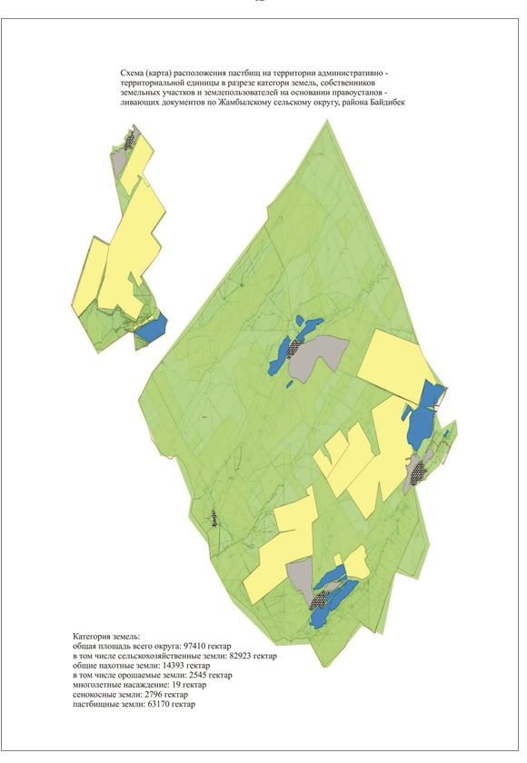

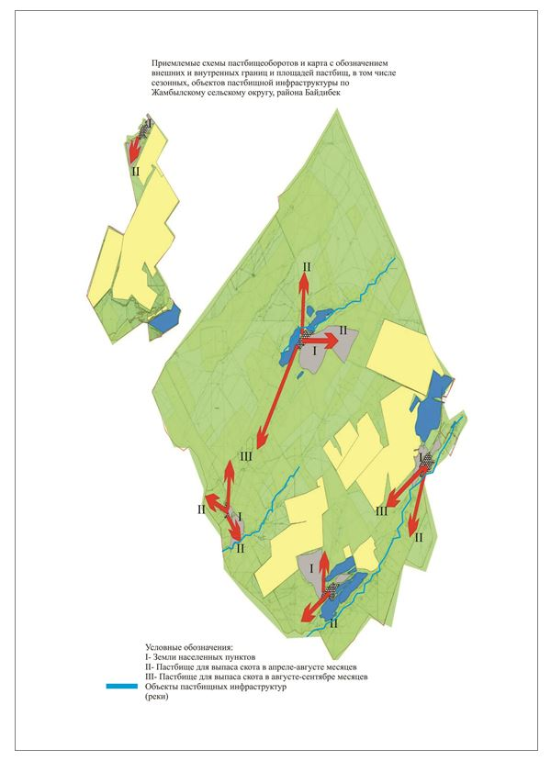

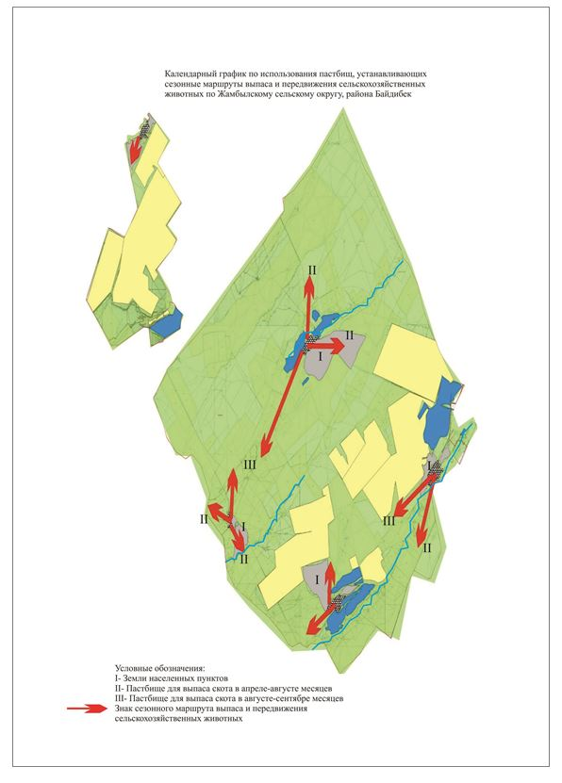

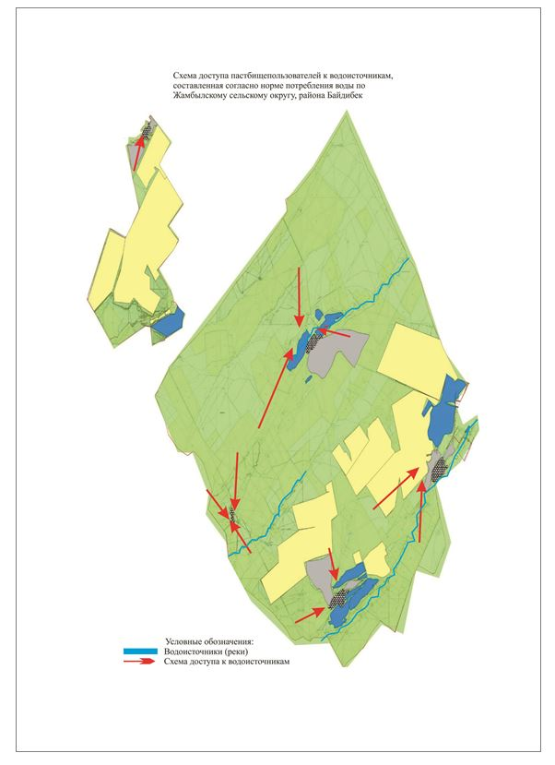

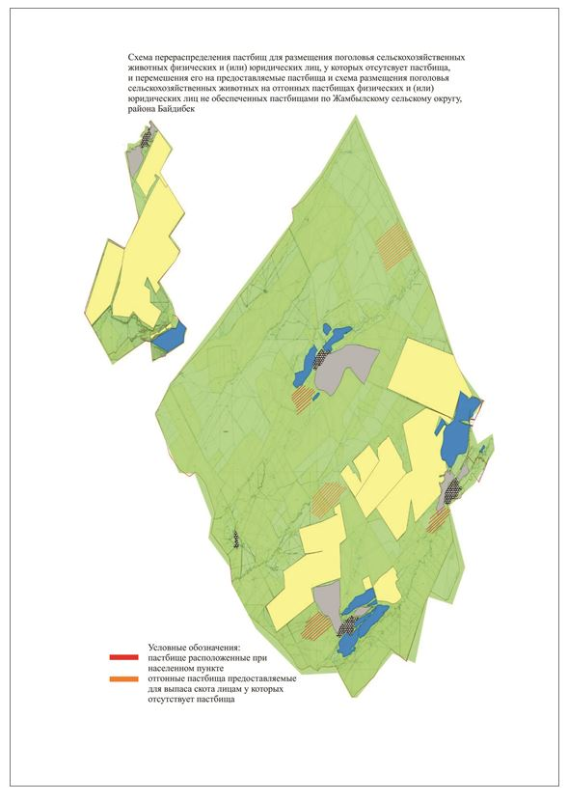

10. Мынбулаксий сельский округ
Центр-село Мынбулак.
Населенные пункты-Акбулак, Бестогай, Кайнарбулак, Косбулак, Мадениет, Нура, Мынбулак.
Количество населения-4469 человек.
Общая площадь округа-112349 гектар.
В том числе:
сельскохозяйственные земли-90566гектар;
общая площадь пашни:-5371 гектар;
орошаемые земли-2105 гектар;
многолетние насаждения-26 гектар;
сенокосные земли-2591 гектар;
пастбищная земля-80473 гектар.
Данные о количестве поголовья скота сельскохозяйственных животных по населенным пунктам:
№ | Населенные пункты | Верблюд | Лощадь | Крупнорогатый скот | Мелкорогатый скот
1 | Акбулак | 5 | 155 | 273 | 3640
2 | Бестогай | - | 187 | 463 | 13417
3 | Кайнарбулак | - | 195 | 615 | 21319
4 | Косбулак | 123 | 110 | 521 | 9737
5 | Мадениет | - | 250 | 824 | 20536
6 | Нура | - | 65 | 381 | 9150
7 | Мынбулак | - | 114 | 938 | 9318
 | Всего | 128 | 1076 | 4015 | 88117

Данные о ветеринарно-санитарных учреждениях:
№ | Населенные пункты | Ветеринарные стации | Купка мелкорогатого скота | Пункт искусственного осеменения | Биотермические котловтны
1 | Акбулак | - | 1 | - | 1
2 | Бестогай | - | - | - | 1
3 | Кайнарбулак | - | 1 | 1 | 1
4 | Косбулак | - | - | 1 | 1
5 | Мадениет | - | 1 | - | 1
6 | Нура | - | - | -
7 | Мынбулак | 1 | - | 1 | 1
 | Всего | 1 | 3 | 3 | 6

График календаря использования пастбищ для распределения сельскохозяйственных животных и сезонных маршрутов распространения. Продолжительность пастбищного периода следующая:
№ | Форма выпуска, срок перегона скота в горной зоне | Срок возврата скота в горной зоне выпуска | Примечание
1 | Апрель - май | Август - сентябрь

График потребности в пастбище скота сельскохозяйственных животных:
№ | Населенные пункты | Общая площадь пастбищ в населенных пунктах, гектар | Поголовья скота и требуемая площадь пастбищных земель,
№ | Населенные пункты | Общая площадь пастбищ в населенных пунктах, гектар | Верблюд | Норма, гектар | Необходимые пастбища, гектар | Жылқы | Норма, гектар | Необходимые пастбища, гектар
1 | 2 | 3 | 4 | 5 | 6 | 7 | 8 | 9
1 | Акбулак | - | 5 | 10 | 50 | 155 | 9 | 1395
2 | Бестогай | - | - | 10 | - | 187 | 9 | 1683
3 | Кайнарбулак | - | - | 10 | - | 195 | 9 | 1755
4 | Косбулак | - | 123 | 10 | 1230 | 110 | 9 | 990
5 | Мадениет | - | - | 10 | - | 250 | 9 | 2250
6 | Нура | - | - | 10 | - | 65 | 9 | 585
7 | Мынбулак | - | - | 10 | - | 114 | 9 | 1026
 | Всего | 80473 | 128 |  | 1280 | 1076 |  | 9684

Крупнорогатый скот | Норма, гектар | Необходимые пастбища, гектар | Мелкорогатый скот | Норма, гектар | Необходимые пастбища, гектар | Общая площадь необходимых пастбищ, гектар | Разница между общей пастбищей и необходимой пастбищ в населенных пунктах, (-,+)
10 | 11 | 12 | 13 | 14 | 15 | 16 | 17
273 | 7 | 1911 | 3640 | 2,5 | 9100 | - | -
463 | 7 | 3241 | 13417 | 2,5 | 33542,5 | - | -
615 | 7 | 4305 | 21319 | 2,5 | 53297,5 | - | -
521 | 7 | 3647 | 9737 | 2,5 | 24342,5 | - | -
824 | 7 | 5768 | 20536 | 2,5 | 51340 | - | -
381 | 7 | 2667 | 9150 | 2,5 | 22875 | - | -
938 | 7 | 6566 | 9318 | 2,5 | 23295 | - | -
4015 |  | 28105 | 87117 |  | 217793 | 256861,5 | -176389

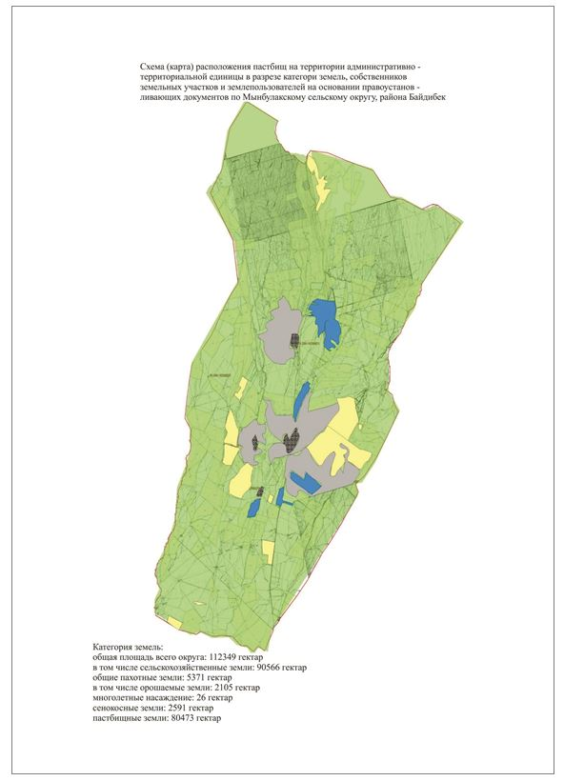

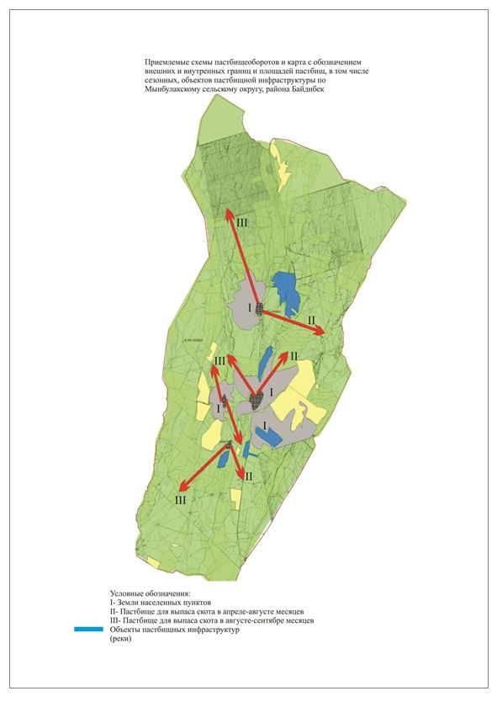

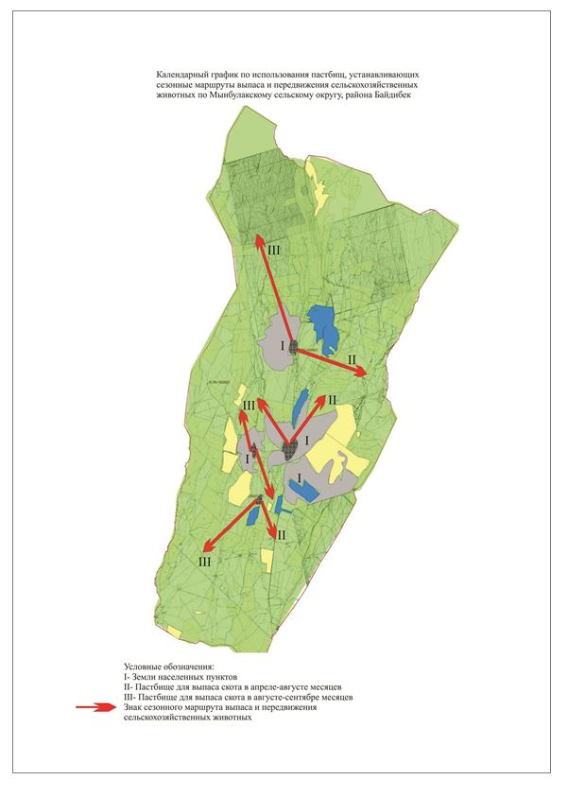

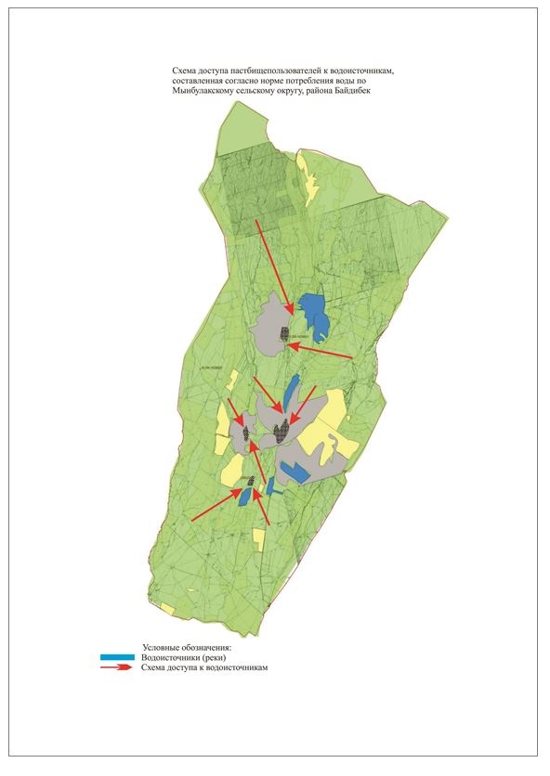

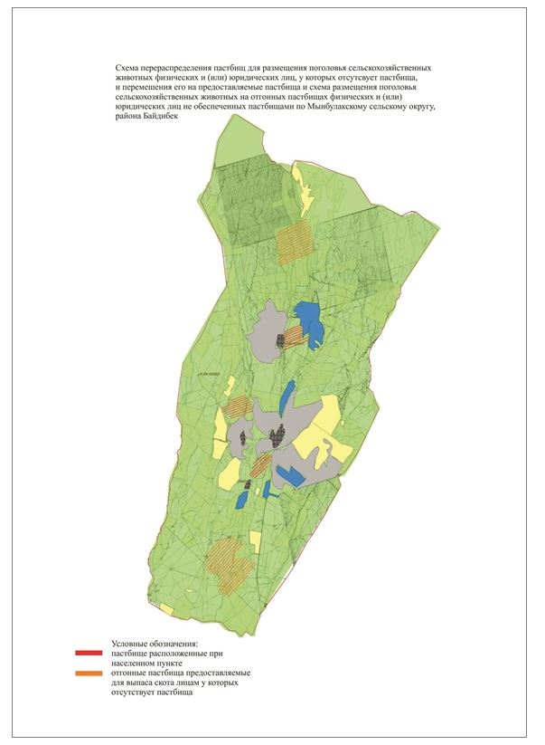

11. Шаянский сельский округ
Центр-село Шаян.
Количество населения-5537 человек.
Общая площадь округа-2058 гектар.
В том числе:
орошаемые земли-246 гектар;
пастбищные земли -1582 гектар.
Данные о количестве поголовья скота сельскохозяйственных животных по населенным пунктам:
№ | Населенные пункты | Верблюд | Лощадь | Крупнорогатый скот | Мелкорогатый скот
1 | Шаян | - | 381 | 2739 | 22618
 | Всего | - | 381 | 2739 | 22618

Данные о ветеринарно-санитарных учреждениях:
№ | Населенные пункты | Ветеринарные стации | Купка мелко рогатого скота | Пункт искусственного осеменения | Биотермические котловины
1 | Шаян | 1 | - | - | -
 | Всего | 1 | - | - | -

График календаря использования пастбищ для распределения сельскохозяйственных животных и сезонных маршрутов распространения. Продолжительность пастбищного периода следующая:
№ | Форма выпуска, срок перегона скота в горной зоне | Срок возврата скота в горной зоне выпуска | Примечание
1 | Апрель - май | Август - сентябрь

График потребности в пастбище скота сельскохозяйственных животных:
№ | Населенные пункты | Общая площадь пастбищ в населенных пунктах, гектар | Поголовья скота и требуемая площадь пастбищных земель, гектар
№ | Населенные пункты | Общая площадь пастбищ в населенных пунктах, гектар | Лощадь | Норма, гектар | Необходимые пастбища, гектар | Крупнорогатый скот
1 | 2 | 3 | 4 | 5 | 6 | 7
1 | Шаян | - | 381 | 9 | 3429 | 2739
 | Всего | 1582 | 381 |  | 3429 | 2739

Норма, гектар | Необходимые пастбища, гектар | Мелкорогатый скот | Норма, гектар | Необходимые пастбища, гектар | Общая площадь необходимых пастбищ, гектар | Разница между общей пастбищей и необходимой пастбищ в населенных пунктах, (-,+)
8 | 9 | 10 | 11 | 12 | 13 | 14
7 | 19173 | 22618 | 2,5 | 56545 |  | -
 | 19173 | 22618 | 2,5 | 56545 | 79147 | -77595

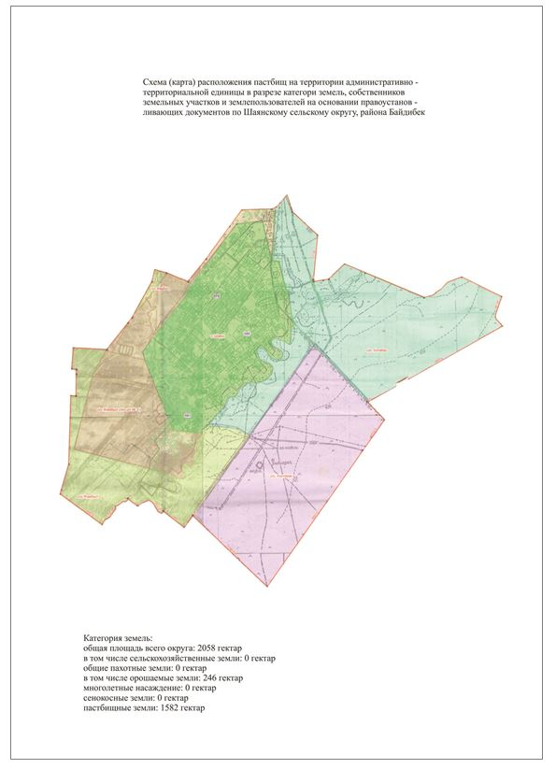

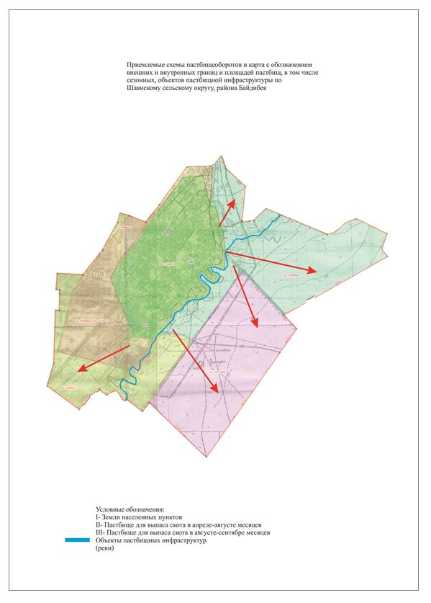

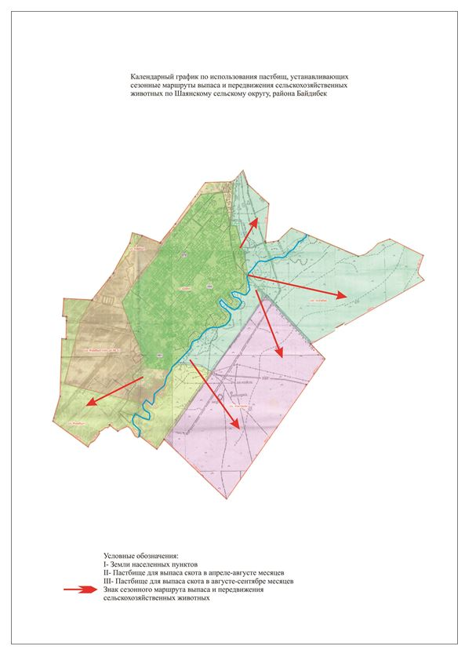

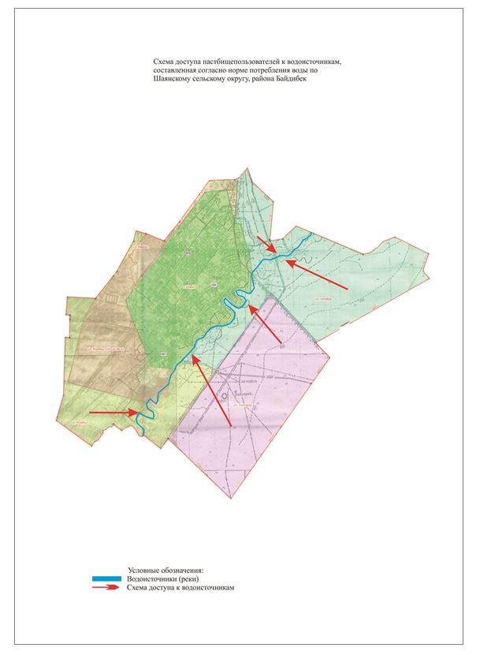

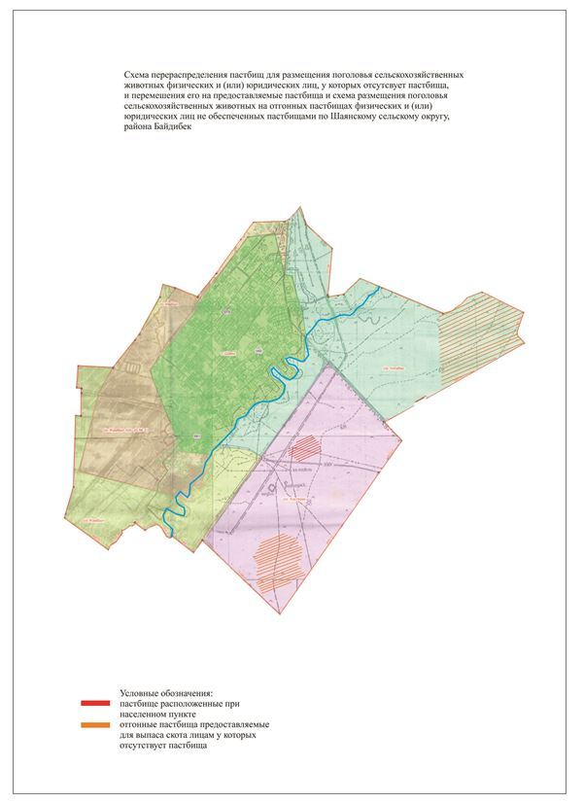

© 2012. РГП на ПХВ «Институт законодательства и правовой информации Республики Казахстан» Министерства юстиции Республики Казахстан

